AN TOÀN HỆ THỐNG THÔNG TIN
LAB 6
XÁC THỰC ACTIVE DIRECTORY VÀ CHÍNH SÁCH TRUY CẬP TRÊN pfSense
BÁO CÁO THỰC HÀNH
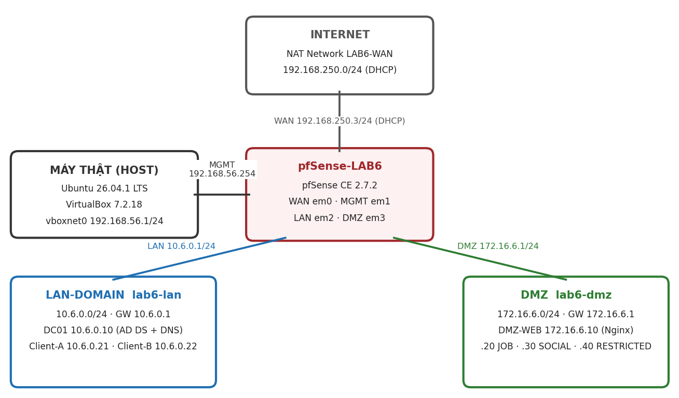
Mục | Thông tin
Họ và tên | Nguyễn Văn Sang
MSSV | 1150080072
Mã lớp | 11ĐH_THMT
Ngày thực hành | 18/10/2026
Ngày nộp | 18/10/2026
Repository GitHub | https://github.com/nvs15122k4/LAB_AT_BMHTTT/tree/main/LAB6

GHI CHÚ VỀ MÔI TRƯỜNG THỰC HÀNH
Em không dùng hệ điều hành Windows trên máy thật. Máy thật chạy Ubuntu 26.04.1 LTS (kernel 7.0.0-38-generic) và dùng Oracle VirtualBox 7.2.18 r175117 để ảo hóa. Mạng MGMT là Host-Only vboxnet0 – 192.168.56.0/24, máy thật 192.168.56.1 như sơ đồ của đề.
Toàn bộ ảnh là ảnh chụp thật trên máy của em: màn hình VM (VBoxManage screenshotpng), WebGUI pfSense truy cập từ máy thật qua MGMT, VirtualBox Manager, và một số ảnh cắt từ video quay màn hình buổi thực hành ngày 18/10/2026.
Đã hoàn thành mục A → K; các lỗi thật gặp phải và cách xử lý ghi ở mục I.

PHIÊN BẢN MÔI TRƯỜNG THỰC HÀNH
Thành phần | Phiên bản thực tế | Nguồn xác nhận
Máy thật (host) | Ubuntu 26.04.1 LTS (kernel 7.0.0-38-generic) — thay cho Windows | lsb_release -ds, uname -r
Ảo hóa | Oracle VirtualBox 7.2.18 r175117 | VBoxManage --version
pfSense-LAB6 | pfSense CE 2.7.2-RELEASE (amd64), FreeBSD 14.0, 2 GB RAM, 2 vCPU, 4 card Intel PRO/1000 | Anh02, Anh04g
LAB6-DC01 | Windows Server 2025 Standard Evaluation (build 26100), 4 GB RAM, domain lab6.test | Anh06
LAB6-Client-A/B | Windows 11, linked clone từ LAB3-Win11 (snapshot clean-for-lab4), 4 GB RAM | Anh09, Anh10
LAB6-DMZ-WEB | Ubuntu Server 26.04.1 LTS (kernel 7.0.0-38), Nginx 1.28.3 | Anh11b, Anh12

MỤC LỤC

A. TỔNG QUAN
1. Mục tiêu
2. Mô hình mạng LAB
3. Tài nguyên riêng của LAB
B. DỰNG MÔI TRƯỜNG RIÊNG CHO LAB
1. Tạo các mạng ảo
2. Cấu hình 4 card mạng cho pfSense-LAB
3. Đặt IP các interface pfSense
4. Chuẩn bị Domain Controller
5. Chuẩn bị Client-A và Client-B
6. Chuẩn bị DMZ-WEB và các địa chỉ website mô phỏng
C. TÍCH HỢP ACTIVE DIRECTORY VÀO pfSense
1. Tạo LDAP Authentication Server
2. Kiểm tra LDAP
D. CAPTIVE PORTAL XÁC THỰC USER DOMAIN
1. Tạo Captive Portal Zone
2. Kiểm thử đăng nhập
E. TẠO ALIAS CHO NGƯỜI DÙNG VÀ WEBSITE MÔ PHỎNG
F. TẠO SCHEDULE
G. THỰC HÀNH CHÍNH SÁCH THEO KỊCH BẢN
1. Kịch bản 1 - Client-A bị chặn JOB_SITE
2. Kịch bản 2 - Cấm RESTRICTED_SITE cho cả A và B
3. Kịch bản 3 - Client-B chỉ được SOCIAL_SITE trong giờ nghỉ
4. Kịch bản 4 - Chỉ cho HTTP/HTTPS trong giờ hành chính
5. Kịch bản 5 - Cô lập DMZ khỏi LAN nhưng cho LAN truy cập site cần thiết
6. Kịch bản 6 - So sánh Block và Reject
7. Kịch bản 7 - Đọc Firewall Log và State Table
H. CHÍNH SÁCH TỔNG HỢP
1. Nội dung kiểm thử bắt buộc
I. XỬ LÝ SỰ CỐ THEO TRÌNH TỰ
J. BẢNG KẾT QUẢ VÀ CÂU HỎI PHÂN TÍCH
K. YÊU CẦU NỘP BÀI
TÀI LIỆU THAM KHẢO

A. TỔNG QUAN

1. Mục tiêu
- Dựng một pfSense riêng cho LAB 6 với bốn interface: WAN, MGMT, LAN và DMZ.
- Tích hợp pfSense với Active Directory bằng LDAP và xác thực người dùng bằng Diagnostics > Authentication.
- Cấu hình Captive Portal trên LAN sử dụng Active Directory làm nguồn xác thực.
- Tạo Alias cho máy trạm, nhóm máy trạm và các website mô phỏng trong DMZ.
- Thiết kế policy tương đương các kịch bản của LAB Sophos gốc: chặn site theo máy người dùng, chặn nhóm site, cho phép theo khung giờ và giới hạn dịch vụ.
- Hiểu rõ giới hạn: pfSense base firewall áp policy theo IP/port/time, không biến LDAP username thành điều kiện trực tiếp của firewall rule.
- Bật logging, xóa state khi cần và chứng minh kết quả bằng kiểm thử trước/sau.

2. Mô hình mạng LAB
Hình A.1. Topology LAB 6 thực tế: WAN-NAT, MGMT, LAN-DOMAIN và DMZ
Thiết bị / interface | Địa chỉ thực tế | Gateway / DNS | Vai trò
pfSense WAN (em0) | DHCP: 192.168.250.3/24 | GW 192.168.250.1 | Ra Internet qua LAB6-WAN
pfSense MGMT (em1) | 192.168.56.254/24 | — | WebGUI cho máy thật
Máy thật quản trị | 192.168.56.1/24 | Không gateway/DNS | Chỉ quản trị pfSense
pfSense LAN (em2) | 10.6.0.1/24 | — | Gateway LAN-DOMAIN
DC01 | 10.6.0.10/24 | GW 10.6.0.1; DNS 10.6.0.10 | AD DS + DNS lab6.test
Client-A | 10.6.0.21/24 | GW 10.6.0.1; DNS 10.6.0.10 | Máy đại diện sv_a
Client-B | 10.6.0.22/24 | GW 10.6.0.1; DNS 10.6.0.10 | Máy đại diện sv_b
pfSense DMZ (em3) | 172.16.6.1/24 | — | Gateway DMZ
DMZ-WEB | 172.16.6.10/24 (+.20/.30/.40) | GW 172.16.6.1 | Nginx, website mô phỏng

3. Tài nguyên riêng của LAB
Thành phần | Cấu hình thực tế | Ghi chú
pfSense-LAB6 | 2 GB RAM, 2 vCPU, disk 16 GB, ZFS | VM mới, không clone cấu hình LAB 5
LAB6-DC01 | Windows Server 2025 Eval, 4 GB RAM, 2 vCPU, 50 GB | VBoxManage unattended install
LAB6-Client-A/B | Windows 11, 4 GB RAM, 2 vCPU | Linked clone từ LAB3-Win11
LAB6-DMZ-WEB | Ubuntu Server 26.04.1, 2 GB RAM, 1 vCPU, 15 GB | VBoxManage unattended install
Mạng VirtualBox | NAT Network LAB6-WAN, Host-Only vboxnet0, Internal lab6-lan, lab6-dmz | Tạo bằng VBoxManage
Snapshot | pfSense-base, Before-LAB6 (5 VM) | Khôi phục khi cấu hình sai

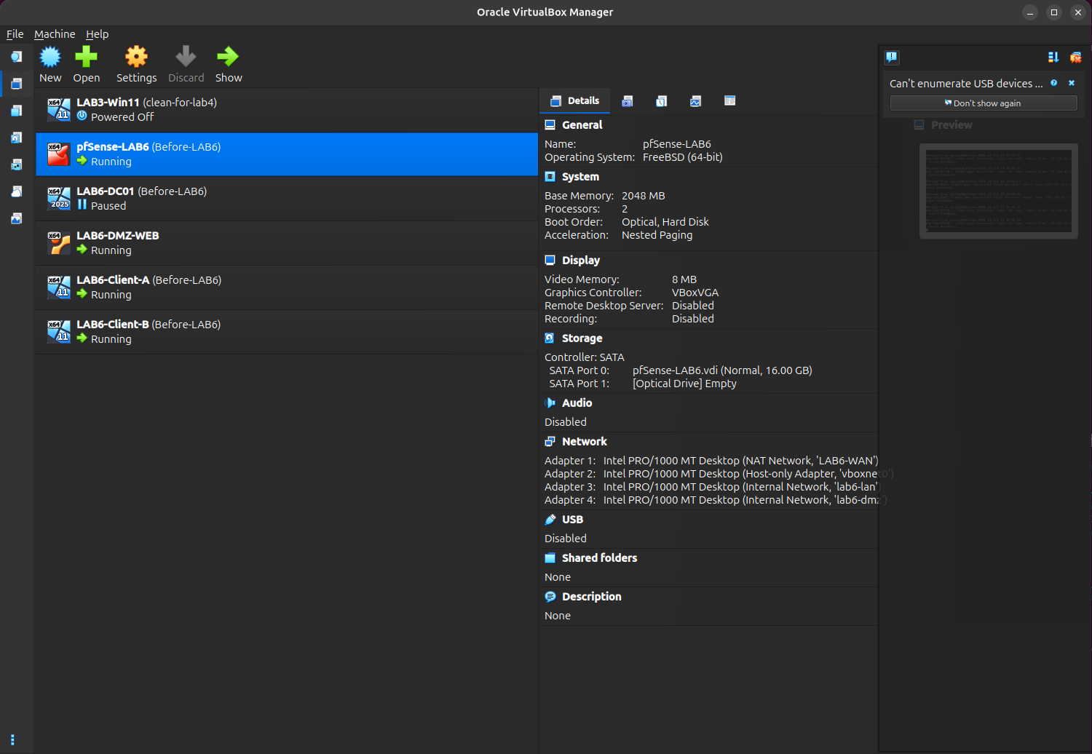
Hình A.2. VirtualBox Manager: 5 VM LAB6 (snapshot Before-LAB6) và LAB3-Win11 (ảnh chụp: Anh14_VBox_AllVMs.png)

B. DỰNG MÔI TRƯỜNG RIÊNG CHO LAB

1. Tạo các mạng ảo
Máy thật là Ubuntu nên các mạng được tạo bằng VBoxManage (tương đương VirtualBox Network Manager):
VBoxManage natnetwork add --netname LAB6-WAN --network "192.168.250.0/24" --enable --dhcp on
VBoxManage natnetwork start --netname LAB6-WAN
VBoxManage hostonlyif ipconfig vboxnet0 --ip 192.168.56.1 --netmask 255.255.255.0
VBoxManage dhcpserver modify --interface=vboxnet0 --disable

Kết quả kiểm tra thực tế trên máy thật:
$ VBoxManage list natnets
Name: LAB6-WAN
Network: 192.168.250.0/24
DHCP Server: Yes
$ VBoxManage list hostonlyifs (vboxnet0)
Name: vboxnet0
DHCP: Disabled
IPAddress: 192.168.56.1
NetworkMask: 255.255.255.0

Kết quả thực hiện: LAB6-WAN 192.168.250.0/24 bật DHCP; vboxnet0 192.168.56.1/24 tắt DHCP, không gateway/DNS; Internal Network lab6-lan, lab6-dmz tạo khi gắn vào card VM (Anh02).

2. Cấu hình 4 card mạng cho pfSense-LAB
Adapter | VirtualBox mode | Tên mạng | MAC | pfSense | Vai trò
Adapter 1 | NAT Network | LAB6-WAN | 08:00:27:62:bb:e5 | em0 | WAN
Adapter 2 | Host-Only Adapter | vboxnet0 (192.168.56.0/24) | 08:00:27:56:13:ff | em1 | OPT1 → MGMT
Adapter 3 | Internal Network | lab6-lan | 08:00:27:7f:2e:e3 | em2 | LAN
Adapter 4 | Internal Network | lab6-dmz | 08:00:27:e3:c3:07 | em3 | OPT2 → DMZ

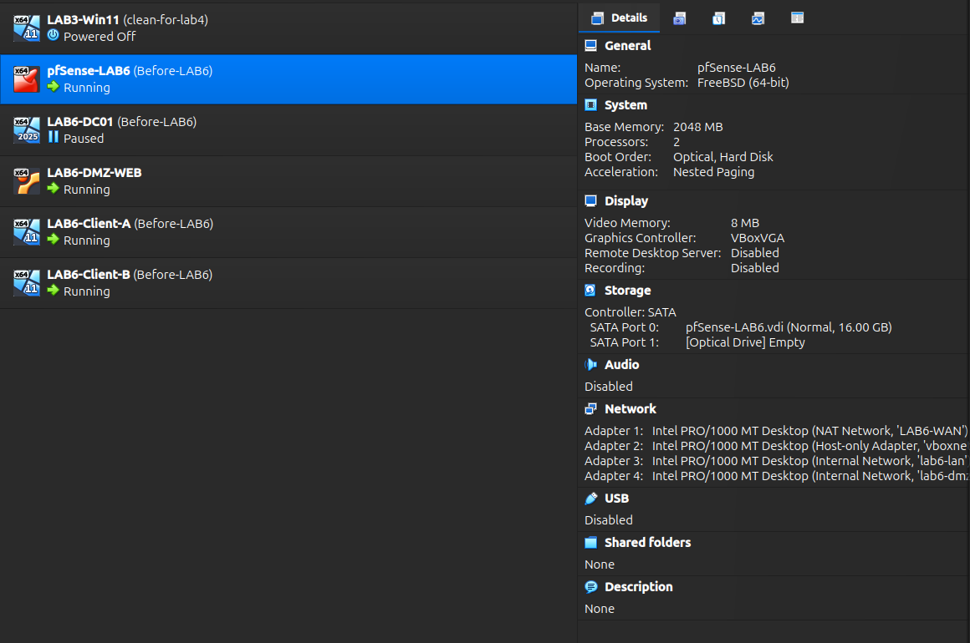
Hình B.2.1. VirtualBox Manager – pfSense-LAB6: Adapter 1–4 (LAB6-WAN, vboxnet0, lab6-lan, lab6-dmz) (ảnh chụp: Anh02_pfSense_4Adapter.png)
Kết quả thực hiện: MAC em0/em1/em2/em3 trên pfSense (Anh05, Anh05b) trùng Adapter 1/2/3/4, nên WAN = em0, MGMT = em1, LAN = em2, DMZ = em3.

3. Đặt IP các interface pfSense
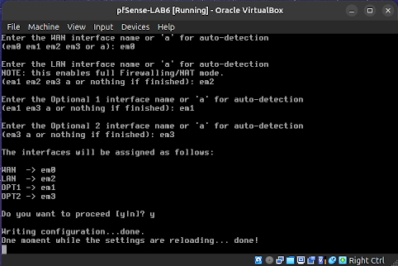
Hình B.3.1. Assign Interfaces: WAN em0, LAN em2, OPT1 em1, OPT2 em3 (ảnh chụp: Anh03a_pfSense_AssignIF.png)
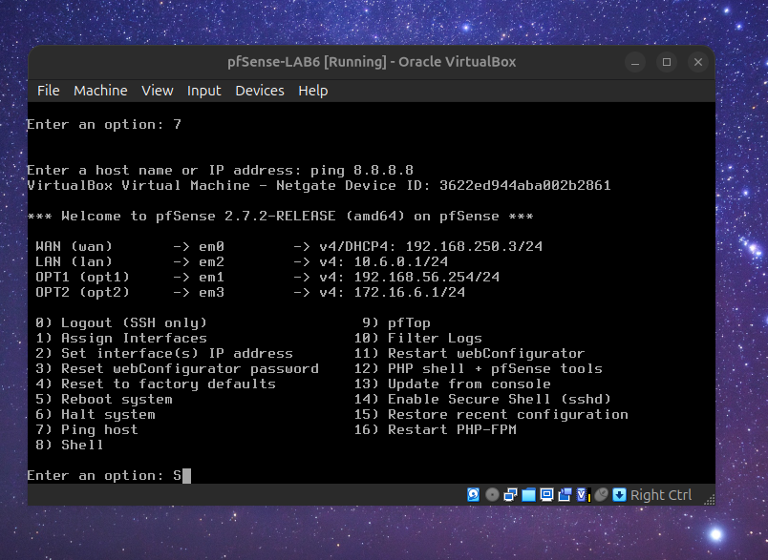
Hình B.3.2. Menu console pfSense hiển thị đủ 4 interface và IP (ảnh chụp: Anh03_pfSense_Console.png)
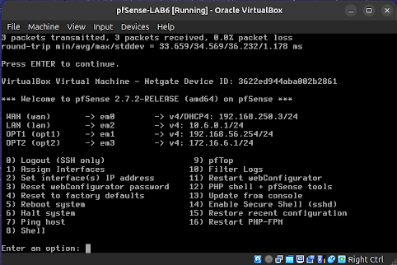
Hình B.3.3. Ping 8.8.8.8 từ pfSense: 3/3 gói, 0.0% packet loss (ảnh chụp: Anh03b_pfSense_Ping.png)
Mở WebGUI qua MGMT: tạm pfctl -d, tạo 2 rule trên OPT1 rồi Apply:
Action | Protocol | Source | Destination | Port | Description
Pass | IPv4 TCP | 192.168.56.1 | This Firewall (self) | 443 (HTTPS) | MGMT - admin WebGUI
Pass | IPv4 ICMP any | 192.168.56.1 | This Firewall (self) |  | MGMT - ping

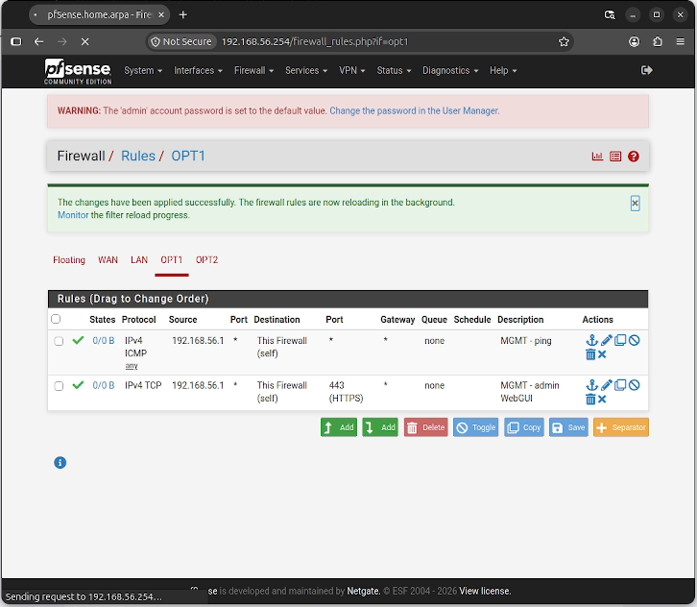
Hình B.3.4. Firewall → Rules → OPT1: 2 rule MGMT (ảnh chụp: Anh03c_MGMT_Rules_OPT1.png)
Setup Wizard: Hostname pfSense-LAB6, Domain home.arpa, Timezone Asia/Ho_Chi_Minh, WAN DHCP, LAN 10.6.0.1/24; sau đó đổi tên OPT1 → MGMT, OPT2 → DMZ, tắt DHCP Server trên LAN/MGMT/DMZ.
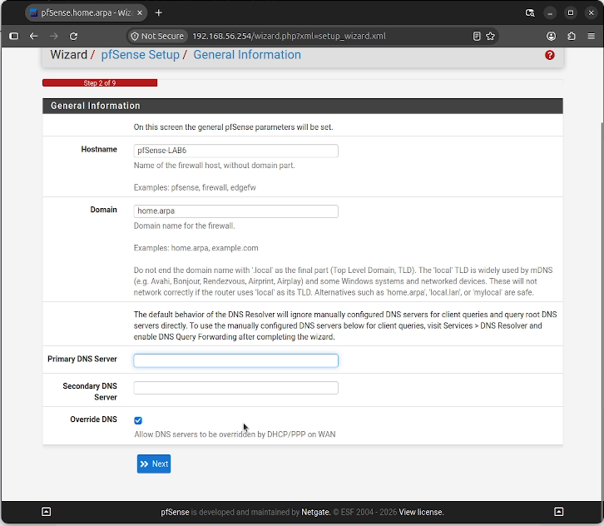
Hình B.3.5. Wizard – General Information (ảnh chụp: Anh04a_Wizard_General.png)
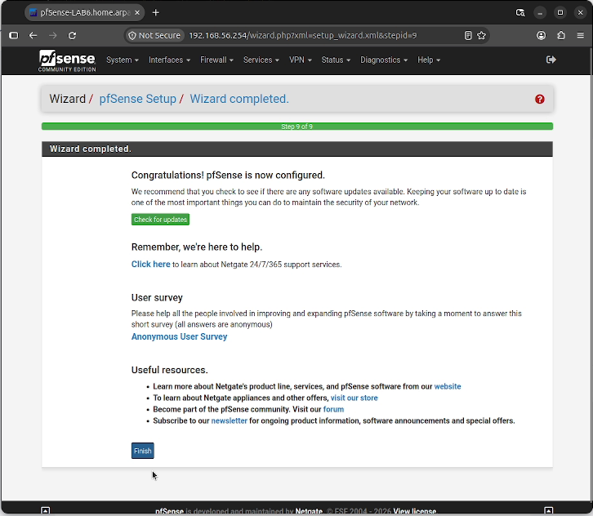
Hình B.3.6. Wizard completed (ảnh chụp: Anh04c_Wizard_Completed.png)
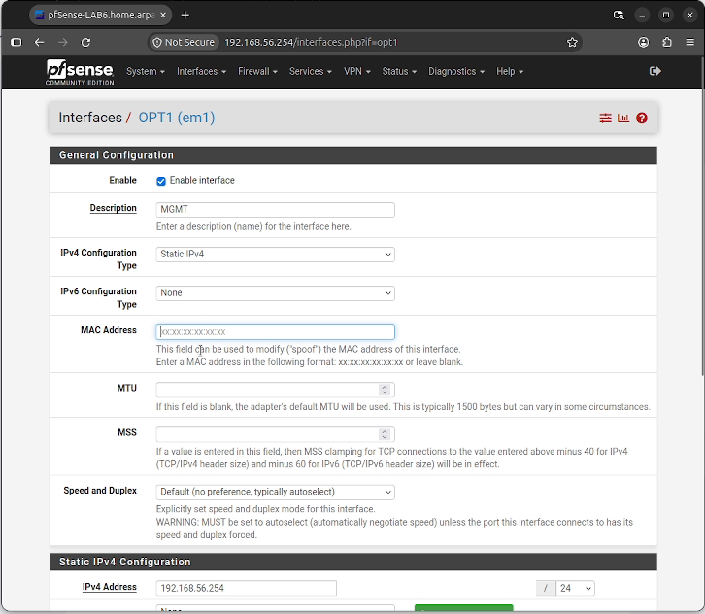
Hình B.3.7. Interfaces → OPT1: Description MGMT, 192.168.56.254/24 (ảnh chụp: Anh04d_Interface_MGMT.png)
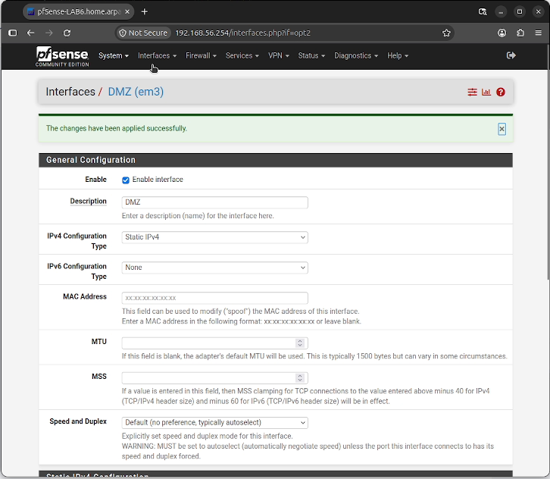
Hình B.3.8. Interfaces → DMZ (em3) (ảnh chụp: Anh04e_Interface_DMZ.png)
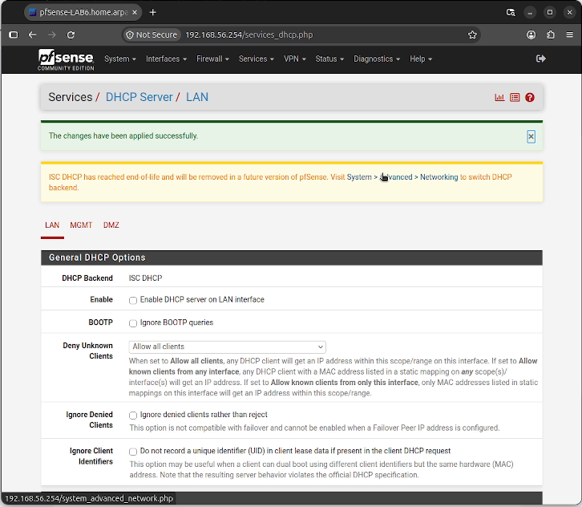
Hình B.3.9. DHCP Server LAN: Enable bỏ tick (ảnh chụp: Anh04f_DHCP_LAN_Off.png)
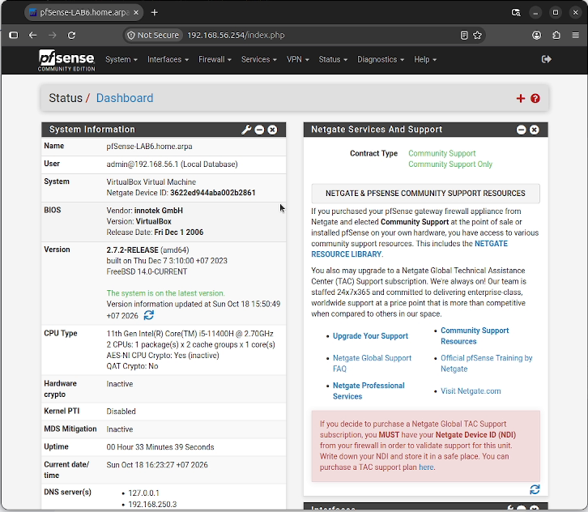
Hình B.3.10. Dashboard: pfSense-LAB6.home.arpa, 2.7.2-RELEASE, giờ +07 (ảnh chụp: Anh04g_Dashboard_GMT7.png)
Interface | IPv4 thực tế | DHCP Server | Ghi chú
WAN (em0) | DHCP 192.168.250.3/24, GW 192.168.250.1 | — | Nhận IP từ LAB6-WAN
MGMT (em1) | 192.168.56.254/24 | Tắt | Chỉ WebGUI
LAN (em2) | 10.6.0.1/24 | Tắt | Client dùng IP tĩnh
DMZ (em3) | 172.16.6.1/24 | Tắt | DMZ-WEB dùng IP tĩnh

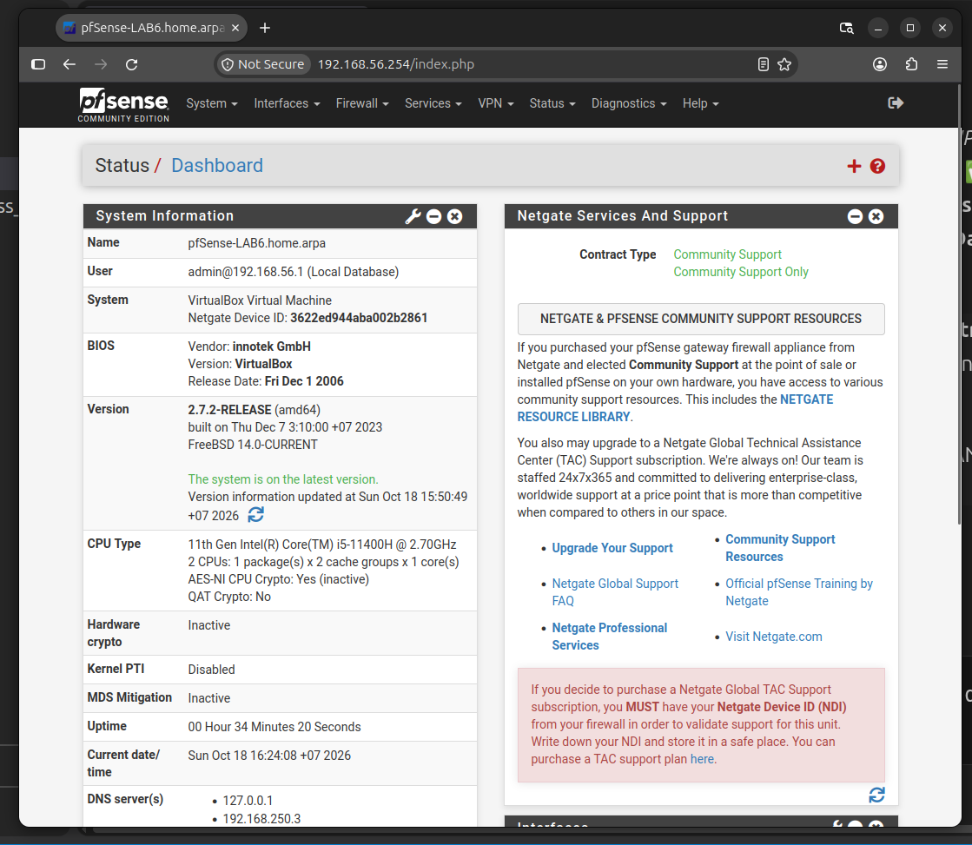
Hình 3. Giao diện đăng nhập pfSense (ảnh chụp: Anh04_pfSense_Login.png)
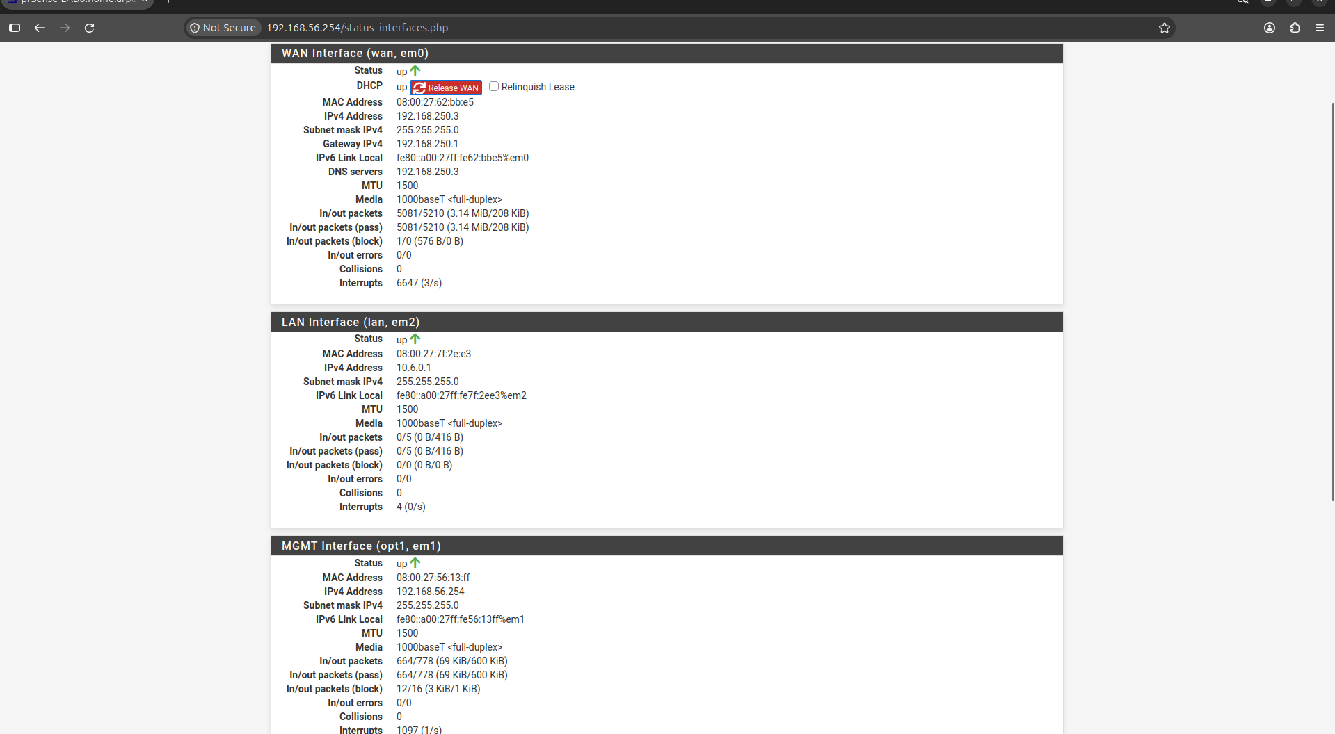
Hình B.3.11. Status → Interfaces: WAN, LAN, MGMT (ảnh chụp: Anh05_pfSense_Interfaces.png)
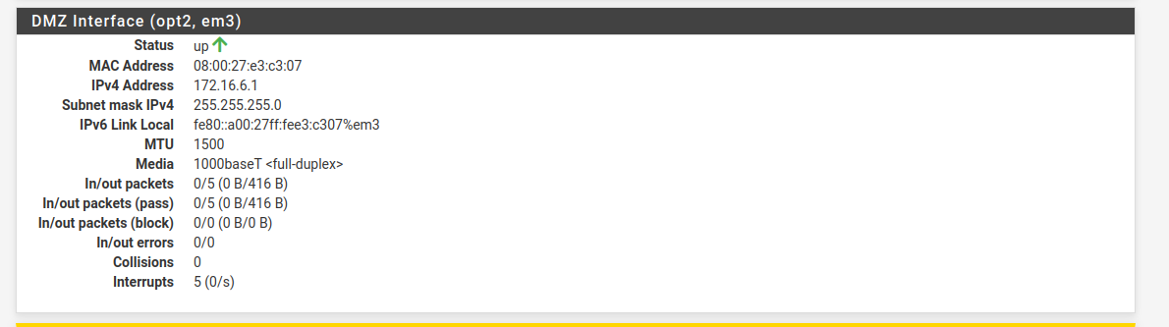
Hình B.3.12. Status → Interfaces: DMZ 172.16.6.1 (ảnh chụp: Anh05b_pfSense_Interfaces_DMZ.png)

4. Chuẩn bị Domain Controller
1. Đặt IP DC01 = 10.6.0.10/24, Default Gateway = 10.6.0.1, Preferred DNS = 10.6.0.10.
2. Cài AD DS + DNS và tạo forest mới lab6.test (NetBIOS LAB6).
3. DNS Forwarder tới pfSense 10.6.0.1.
4. Tạo OU LAB6-Users và hai user sv_a, sv_b.
5. Tạo service account svc_pfsense_ldap; không cấp quyền Domain Admin.
powershell -ExecutionPolicy Bypass -File C:\LAB6\scripts\dc01-1-ip-promote.ps1
powershell -ExecutionPolicy Bypass -File C:\LAB6\scripts\dc01-2-users.ps1

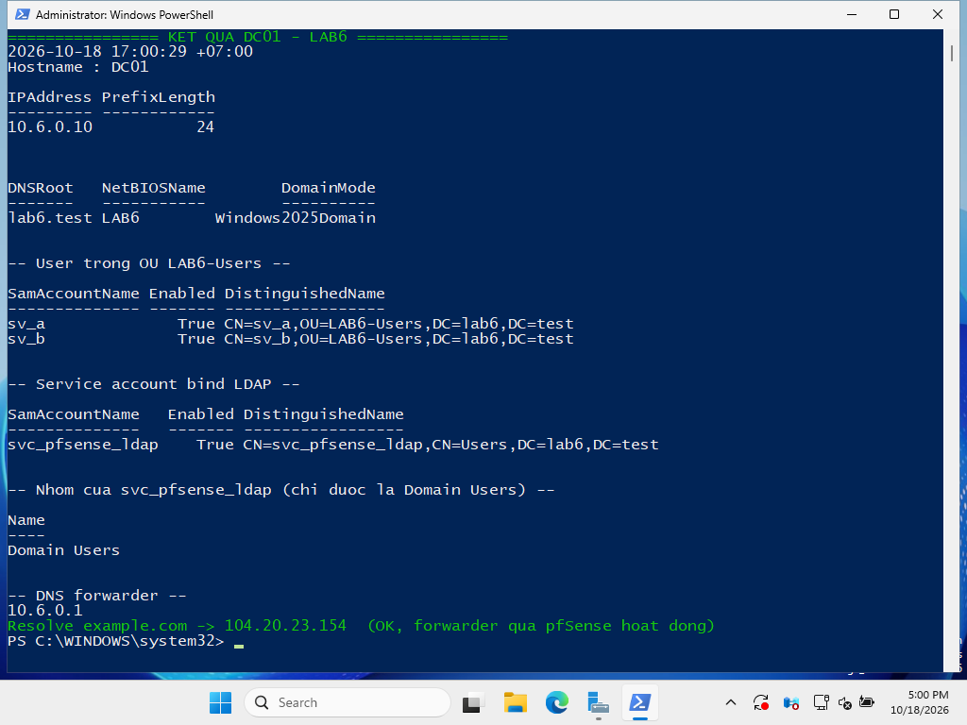
Hình B.4.1. KẾT QUẢ DC01 (ảnh chụp: Anh06_DC01_KetQua.png)
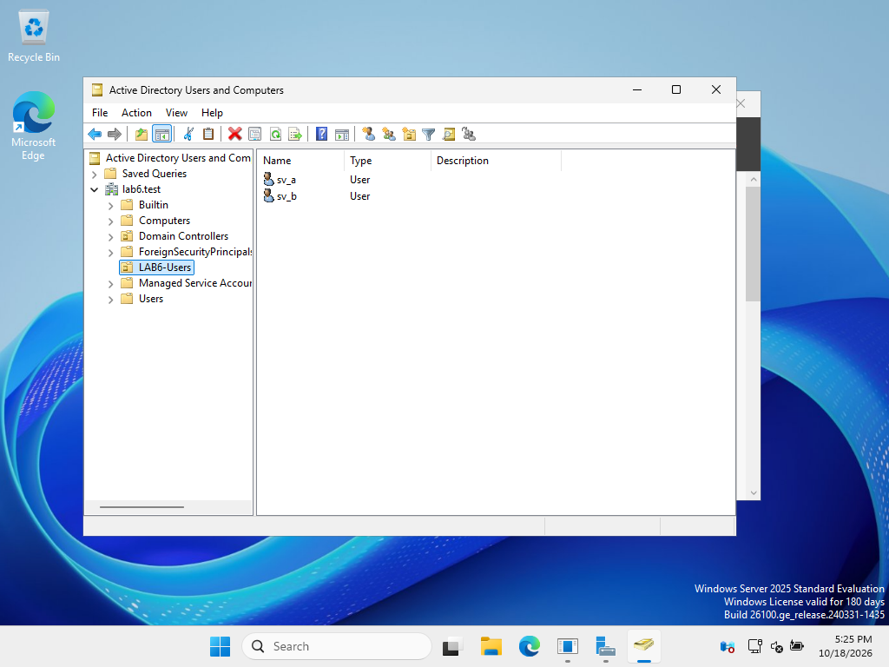
Hình B.4.2. ADUC: OU LAB6-Users có sv_a, sv_b (ảnh chụp: Anh07_ADUC_Users.png)
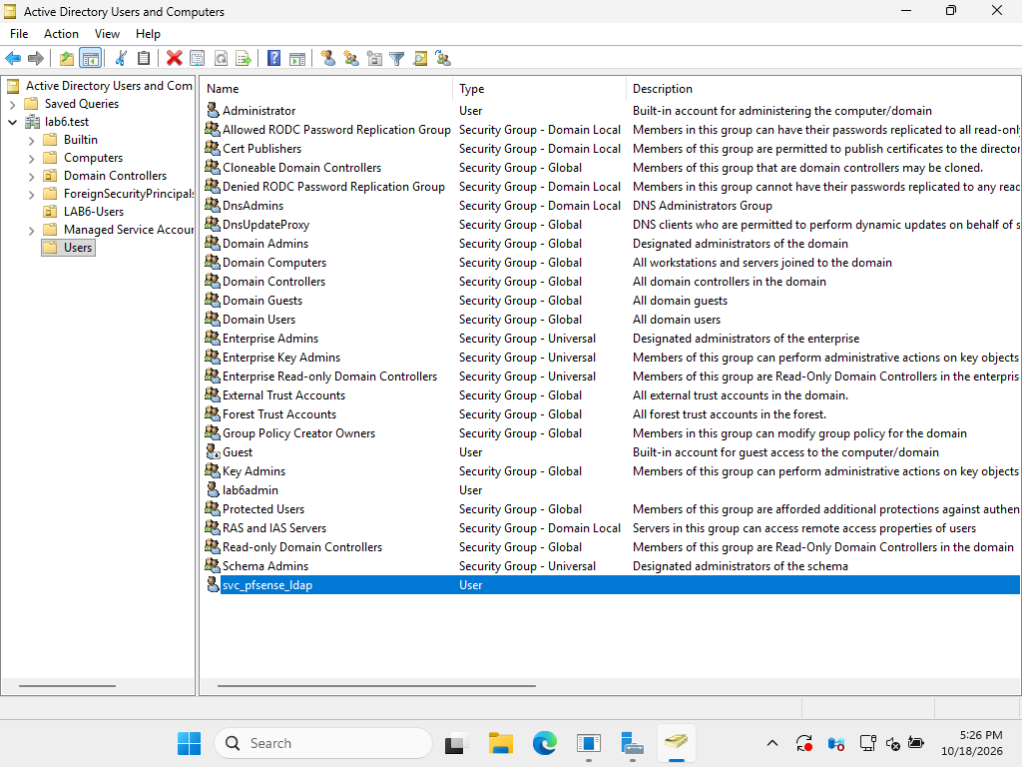
Hình B.4.3. ADUC: Users có svc_pfsense_ldap (ảnh chụp: Anh07b_ADUC_svc.png)
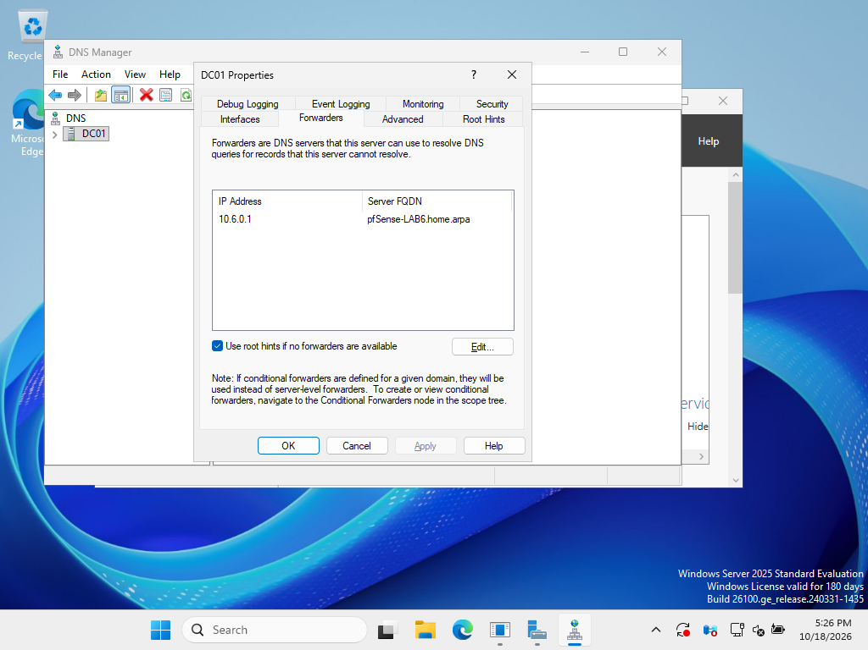
Hình B.4.4. DNS Manager → DC01 Properties → Forwarders: 10.6.0.1 (ảnh chụp: Anh08_DNS_Forwarder.png)
Kết quả thực hiện: DC01 10.6.0.10/24, domain lab6.test (Windows2025Domain); svc_pfsense_ldap chỉ thuộc Domain Users; Resolve example.com → 104.20.23.154 qua forwarder pfSense.

5. Chuẩn bị Client-A và Client-B
Máy | IPv4 | DNS | Tài khoản dùng khi thử
Client-A (CLIENT-A) | 10.6.0.21/24 | 10.6.0.10 | sv_a
Client-B (CLIENT-B) | 10.6.0.22/24 | 10.6.0.10 | sv_b

Hai máy là linked clone từ LAB3-Win11, chỉ 1 card lab6-lan, IP tĩnh bằng client-setup.ps1. Không join domain (hai clone trùng machine SID; Captive Portal xác thực LDAP không cần join).
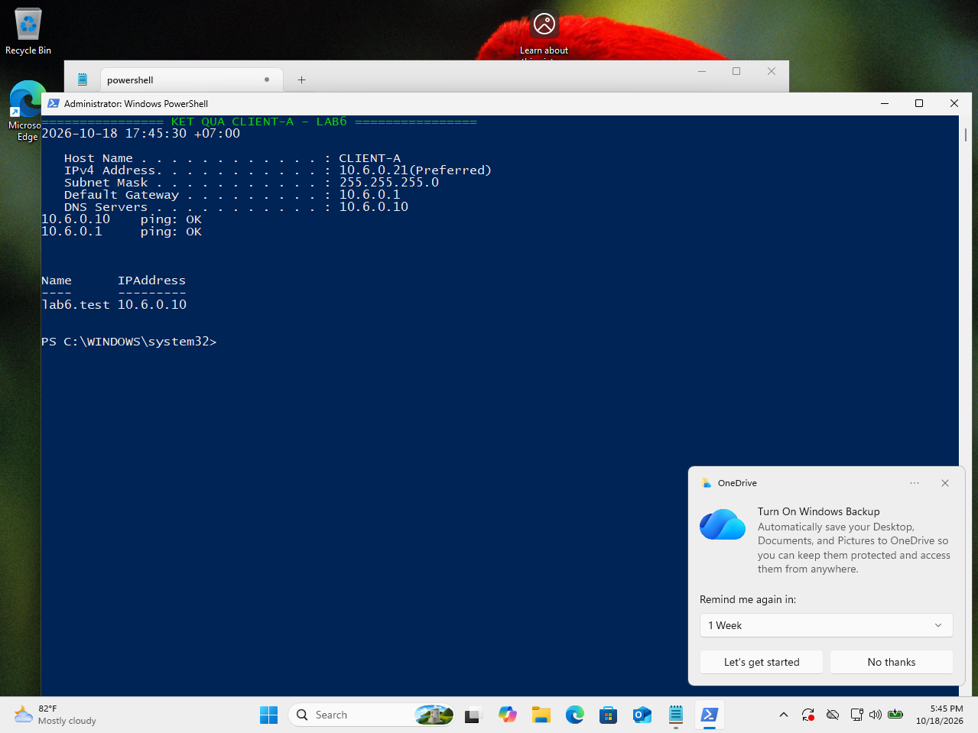
Hình B.5.1. KẾT QUẢ CLIENT-A (ảnh chụp: Anh09_ClientA_IP.png)
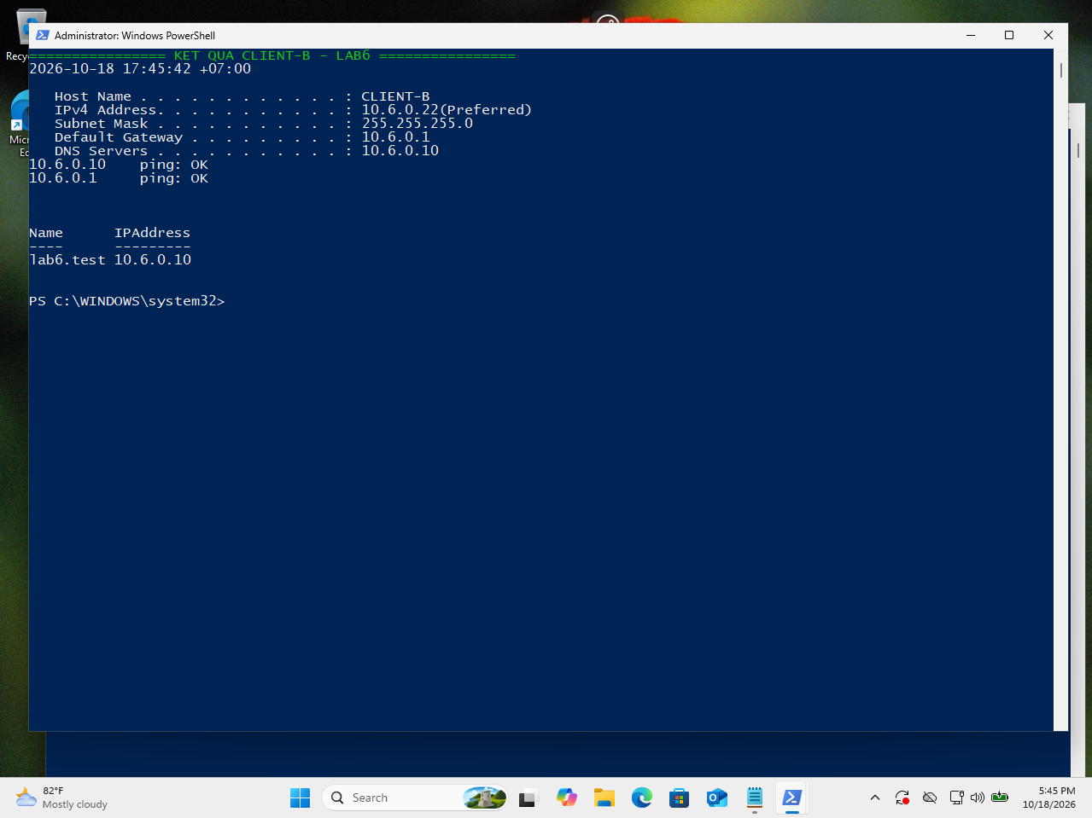
Hình B.5.2. KẾT QUẢ CLIENT-B (ảnh chụp: Anh10_ClientB_IP.png)

6. Chuẩn bị DMZ-WEB và các địa chỉ website mô phỏng
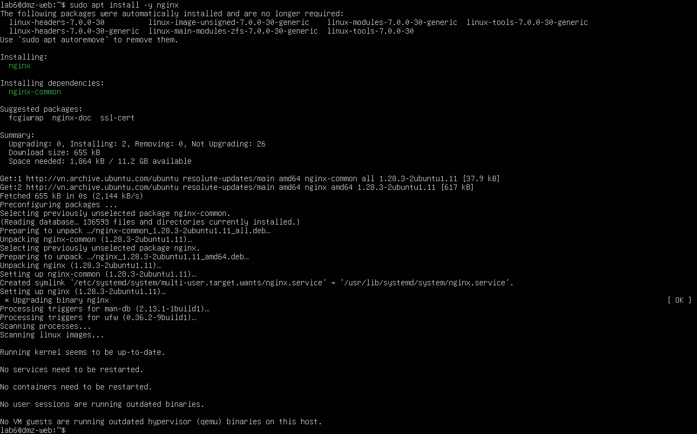
Hình B.6.1. sudo apt install -y nginx (nginx 1.28.3) (ảnh chụp: Anh11b_DMZ_apt_nginx.png)
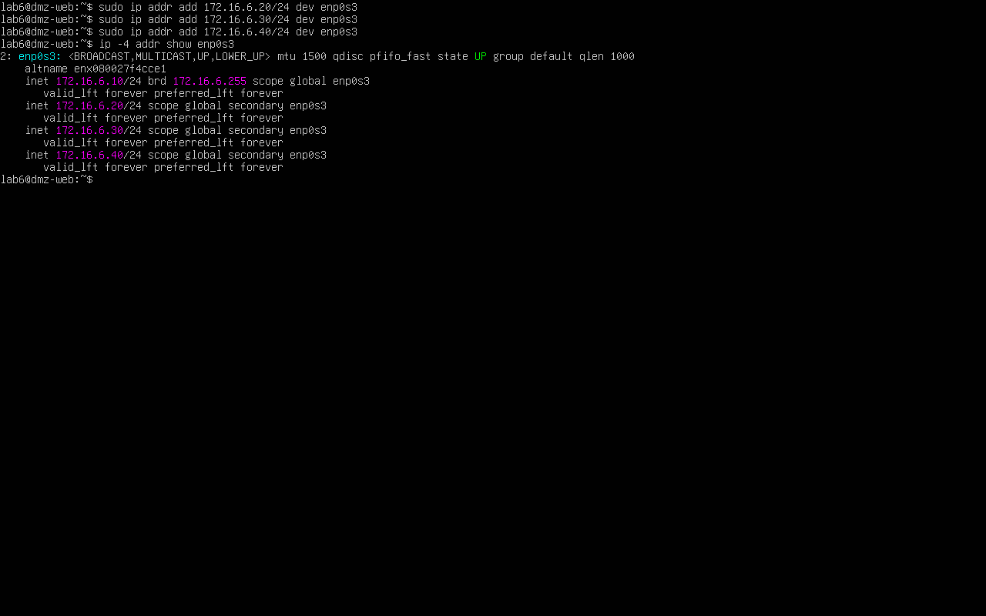
Hình 4. DMZ-WEB: cài Nginx và thêm IP mô phỏng - tự gõ lệnh (ảnh chụp: Anh11_DMZ_Nginx_IP.png)
Địa chỉ | Tên logic | Mục đích mô phỏng
172.16.6.10 | GENERAL_SITE | Website bình thường
172.16.6.20 | JOB_SITE | Nhóm Job Search
172.16.6.30 | SOCIAL_SITE | Nhóm Social Media
172.16.6.40 | RESTRICTED_SITE | Nhóm Restricted Content

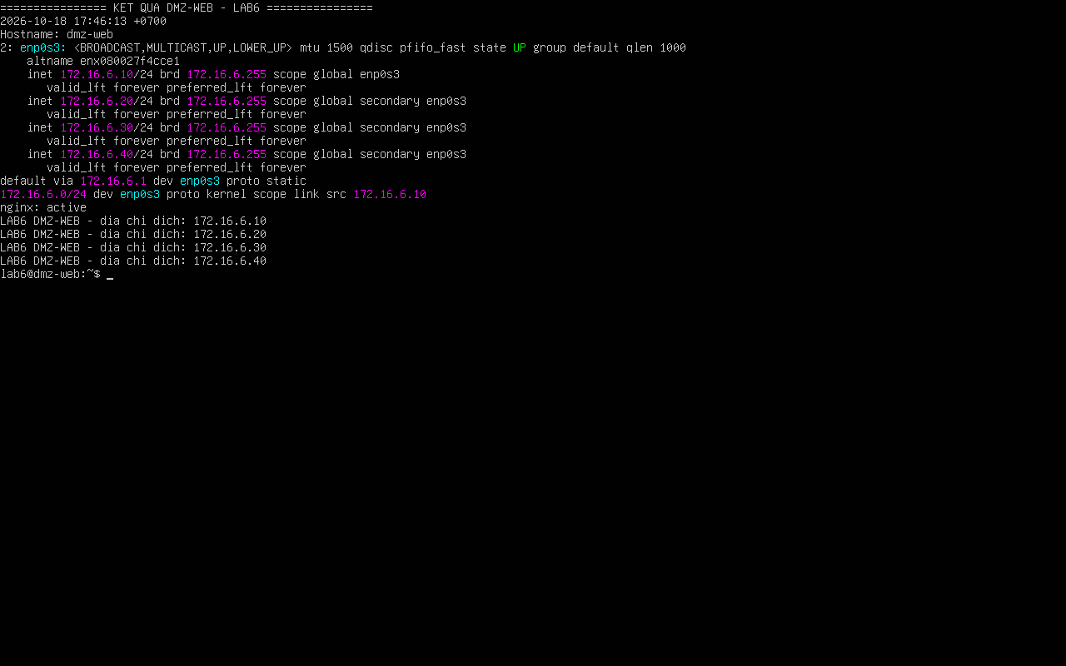
Hình B.6.2. KẾT QUẢ DMZ-WEB: 4 IP, default via 172.16.6.1, nginx active, 4 /whoami (ảnh chụp: Anh12_DMZ_Check.png)
Baseline trước khi áp dụng chính sách (chưa có Captive Portal và rule): mọi đích đều ALLOW.
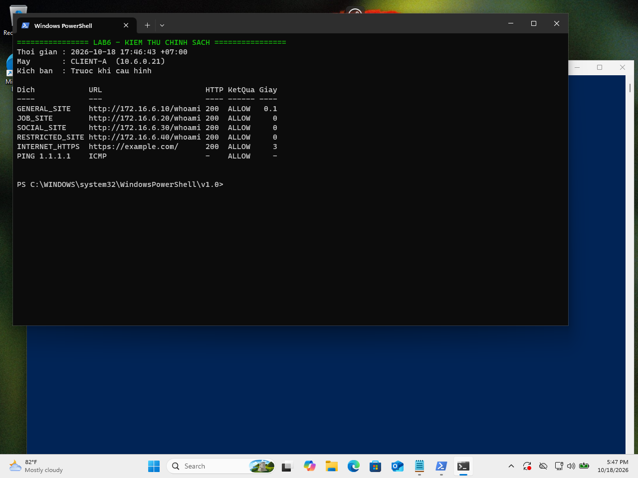
Hình B.6.3. Client-A trước khi cấu hình: mọi dòng ALLOW (ảnh chụp: Anh13_Test_Baseline_A.png)

C. TÍCH HỢP ACTIVE DIRECTORY VÀO pfSense

1. Tạo LDAP Authentication Server
Trường | Giá trị LAB 6
Descriptive name | LAB6-AD
Type | LDAP
Hostname / IP | 10.6.0.10
Port | 389
Transport | Standard TCP (chỉ dùng trong lab cô lập)
Protocol version | 3
Search scope | Entire Subtree
Base DN | DC=lab6,DC=test
Authentication Containers | OU=LAB6-Users,DC=lab6,DC=test
Bind anonymous | Bỏ tick
Bind DN | CN=svc_pfsense_ldap,CN=Users,DC=lab6,DC=test
Initial Template | Microsoft AD
User / Group naming / Group member | samAccountName / cn / memberOf
Allow unauthenticated bind | Bỏ tick (tránh đăng nhập bằng mật khẩu rỗng)

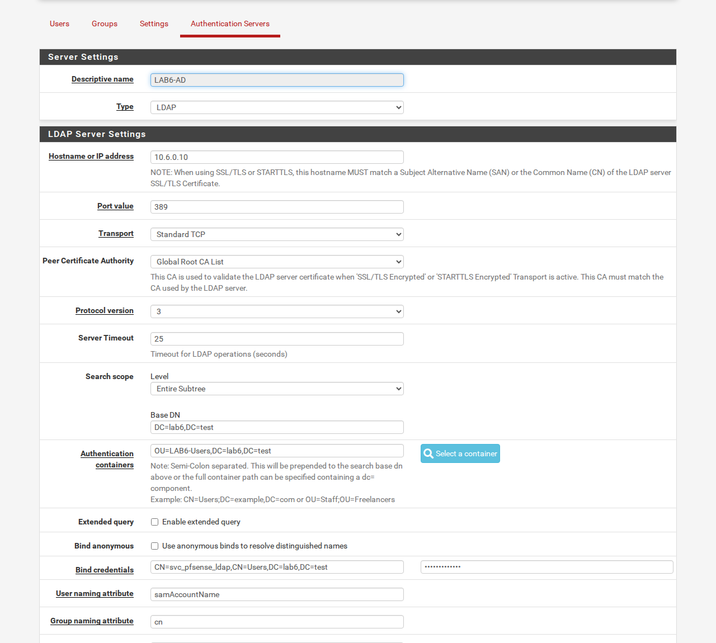
Hình C.1.1. LAB6-AD – Server Settings, Search scope, Base DN, Containers (ảnh chụp: Anh15_LDAP_Server_1.png)
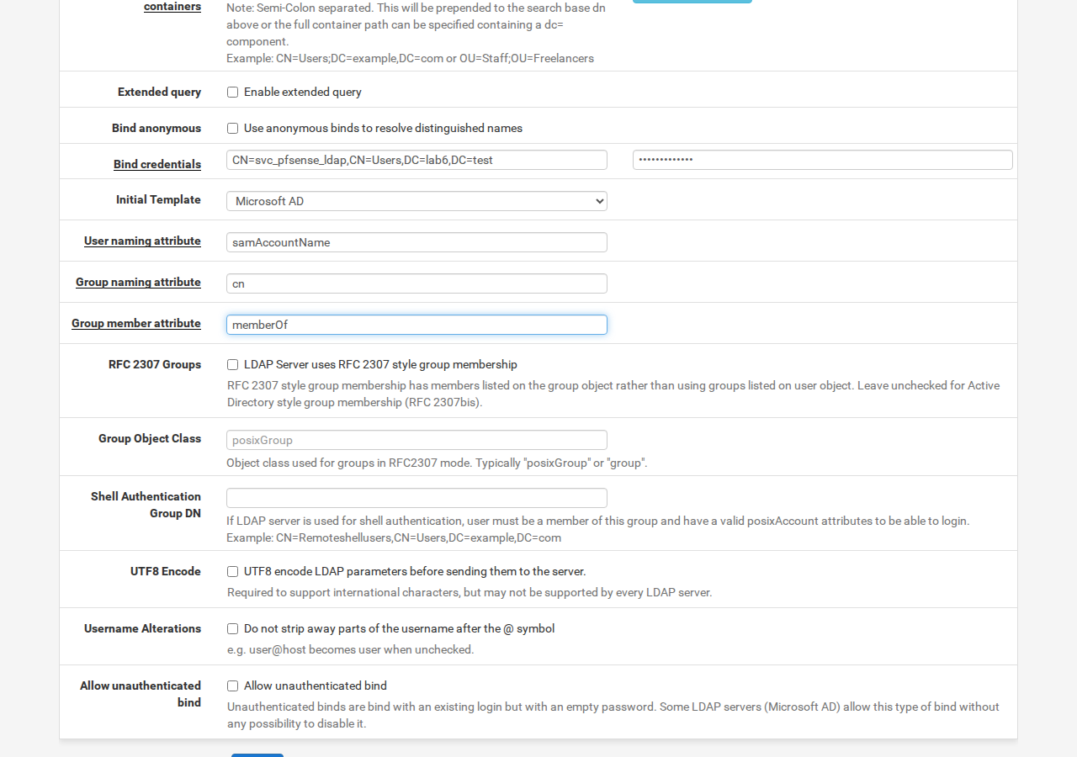
Hình C.1.2. LAB6-AD – Bind credentials, Microsoft AD, samAccountName, cn, memberOf (ảnh chụp: Anh16_LDAP_Server_2.png)

2. Kiểm tra LDAP
Lần thử đầu cả hai user đều Authentication failed; bật debug và đọc System Log thấy Could not bind to LDAP server LAB6-AD (xem mục I, sự cố 4). Sau khi xử lý trên DC01:
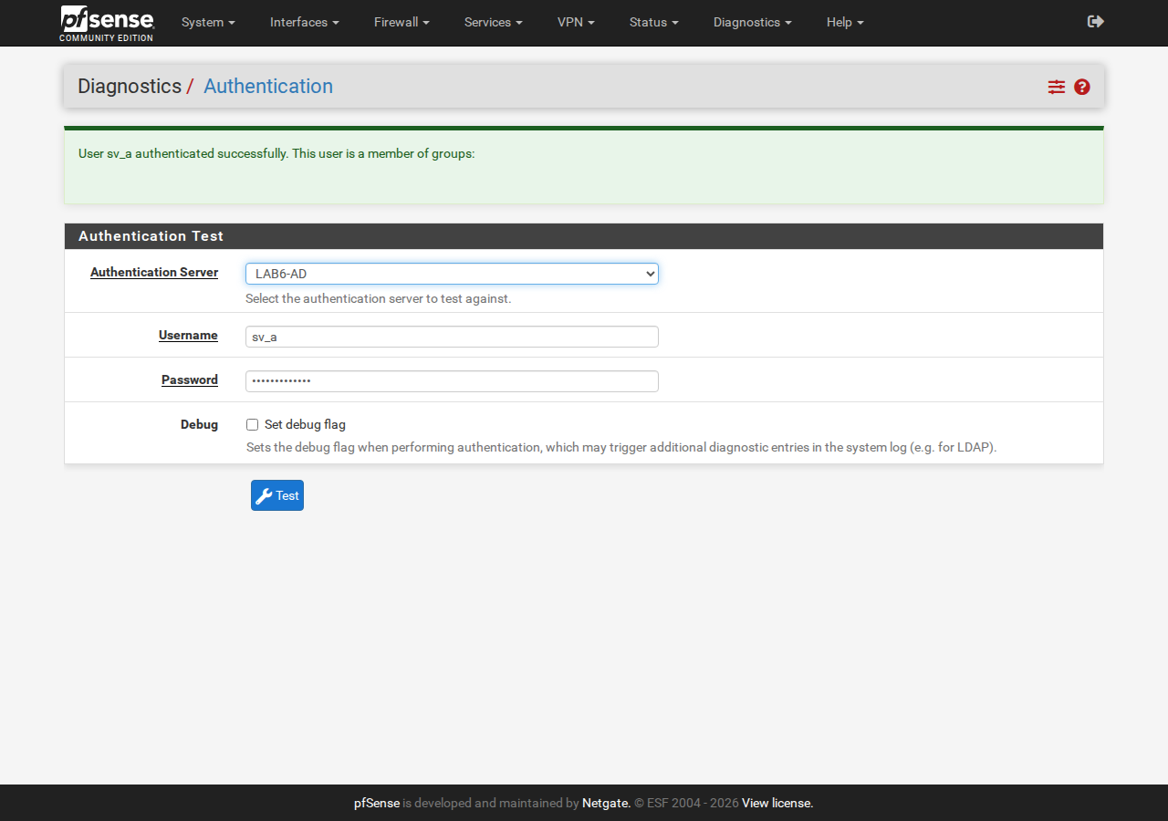
Hình C.2.1. Diagnostics → Authentication: sv_a authenticated successfully (ảnh chụp: Anh17_LDAP_Test_sv_a.png)
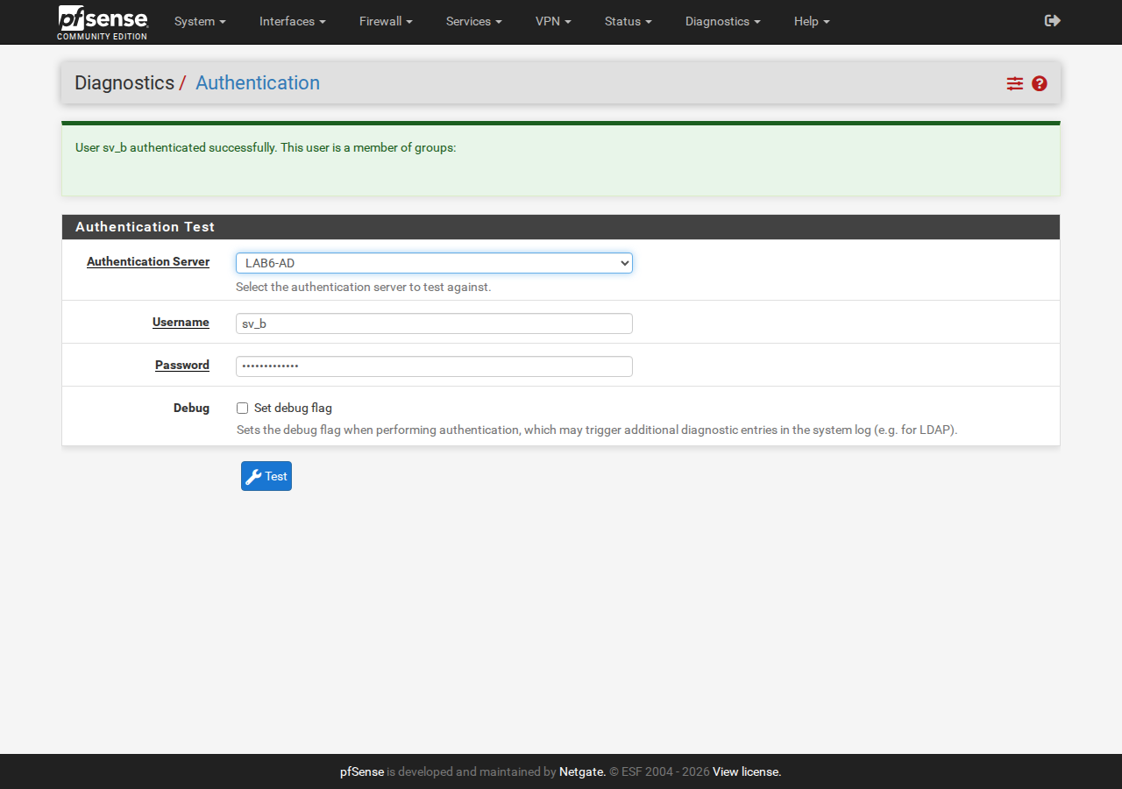
Hình C.2.2. Diagnostics → Authentication: sv_b authenticated successfully (ảnh chụp: Anh18_LDAP_Test_sv_b.png)

D. CAPTIVE PORTAL XÁC THỰC USER DOMAIN

1. Tạo Captive Portal Zone
Zone LAB6_USERS: Enable, Interface LAN, Authentication Method Use an Authentication backend, Authentication Server LAB6-AD. Thêm Allowed IP 10.6.0.10 (DC01, both) để DC01 truy vấn DNS upstream mà không cần đăng nhập portal.
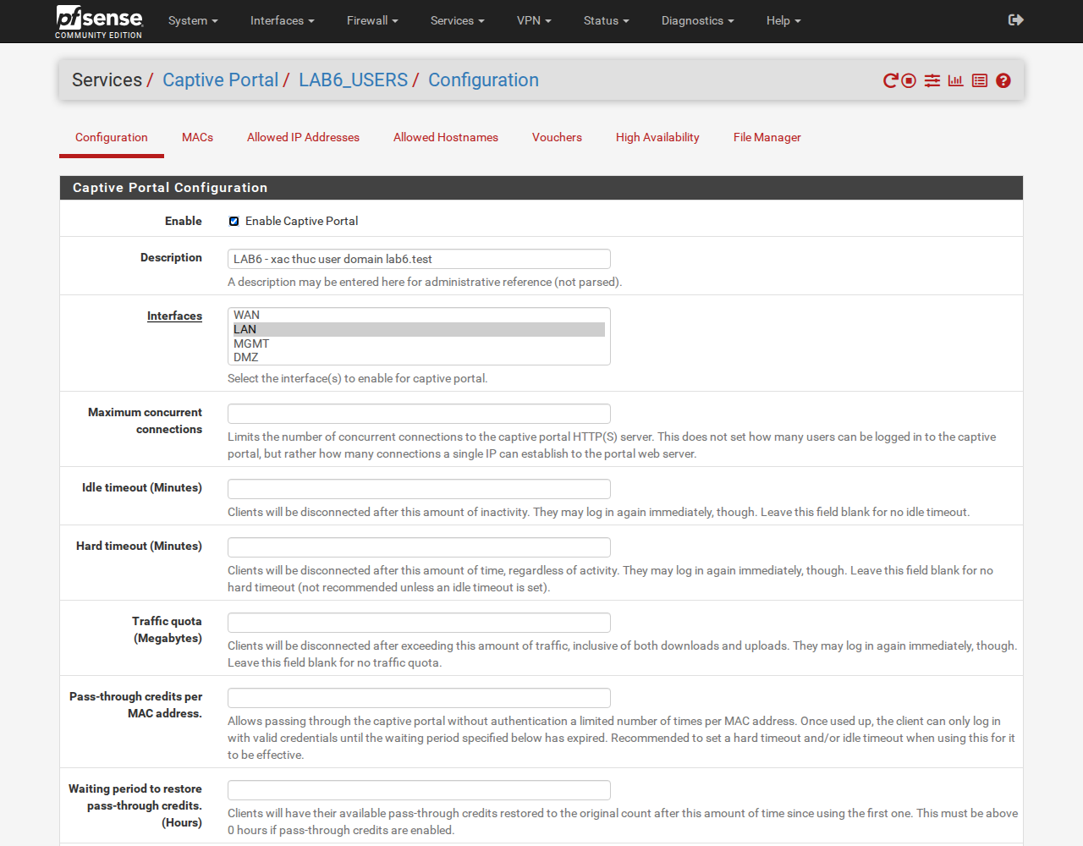
Hình D.1.1. Zone LAB6_USERS: Enable, interface LAN (ảnh chụp: Anh19_CP_Zone.png)
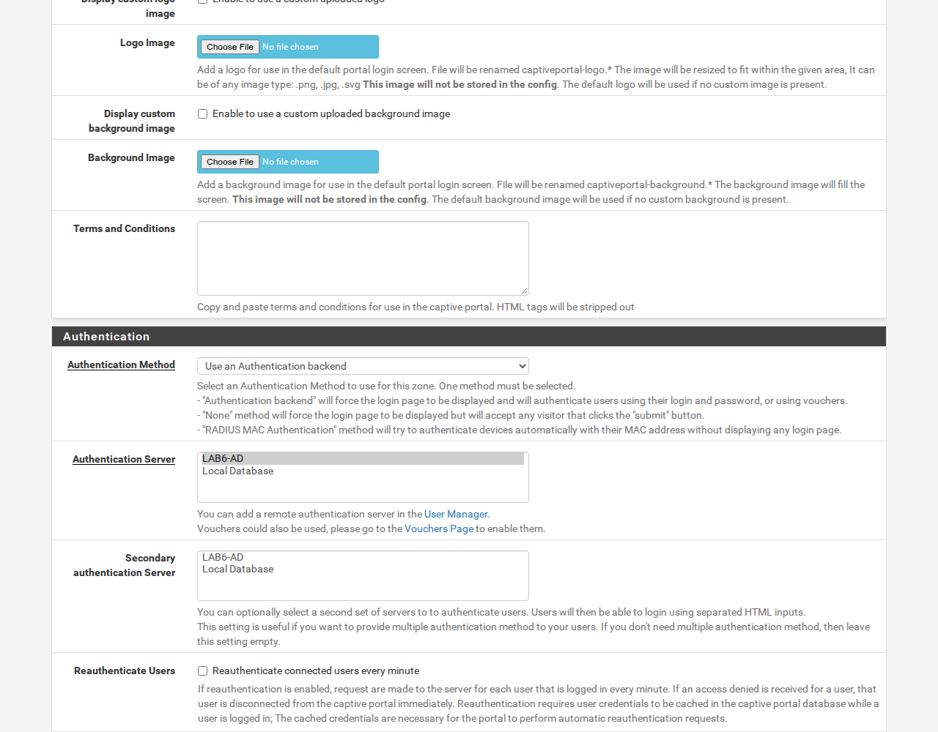
Hình D.1.2. Authentication backend: LAB6-AD (ảnh chụp: Anh19b_CP_Zone_Auth.png)
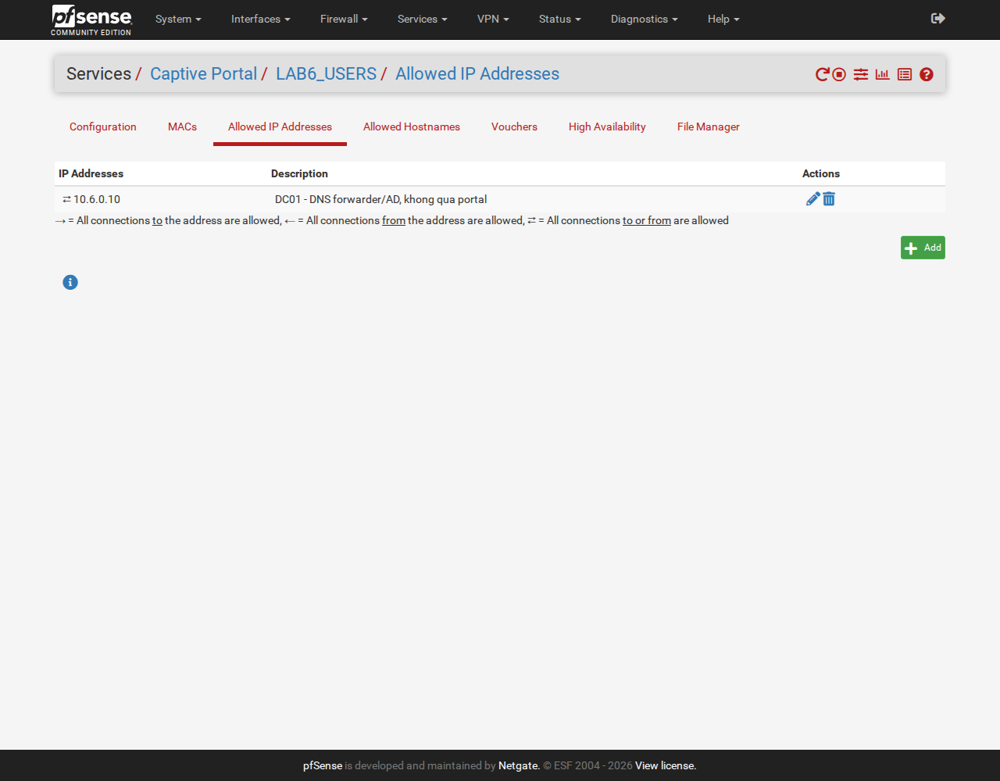
Hình D.1.3. Allowed IP Addresses: 10.6.0.10 (DC01) (ảnh chụp: Anh20_CP_AllowedIP.png)

2. Kiểm thử đăng nhập
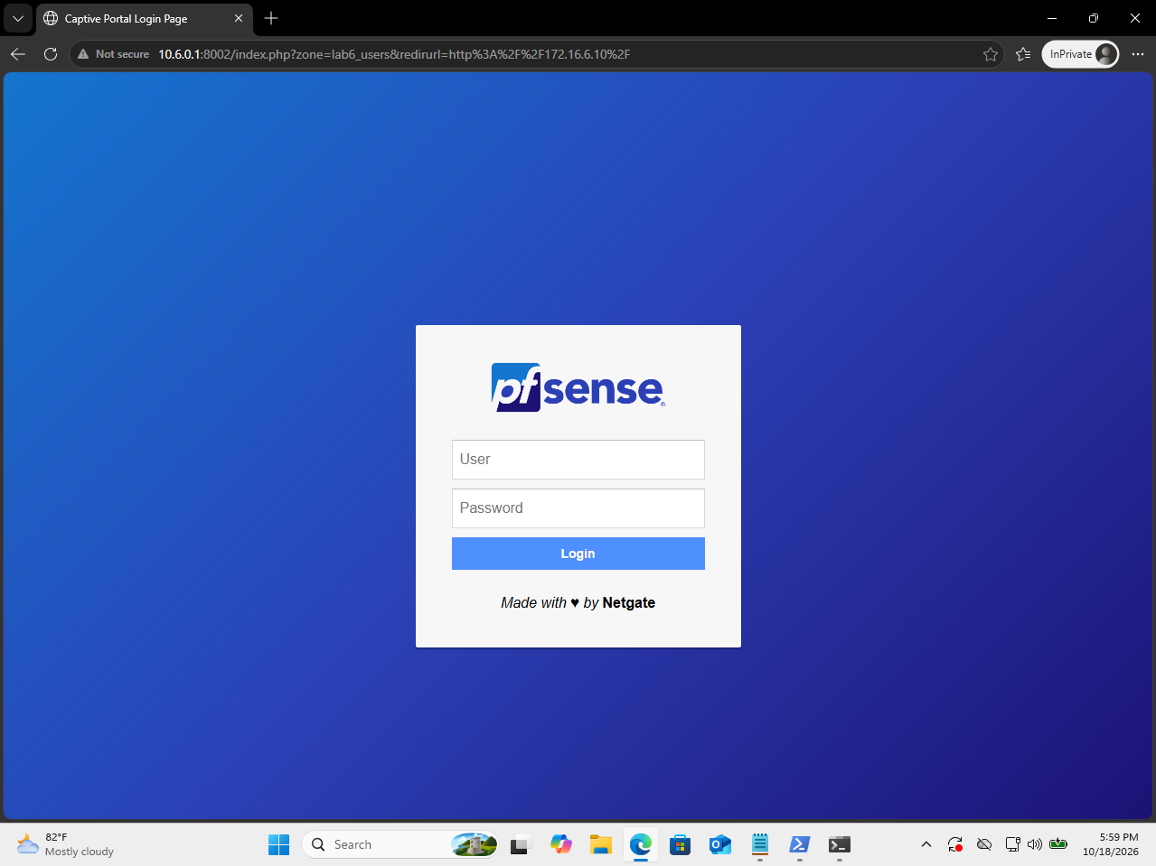
Hình D.2.1. Client-A mở http://172.16.6.10 → chuyển tới portal 10.6.0.1:8002 (ảnh chụp: Anh21_CP_LoginPage_A.png)
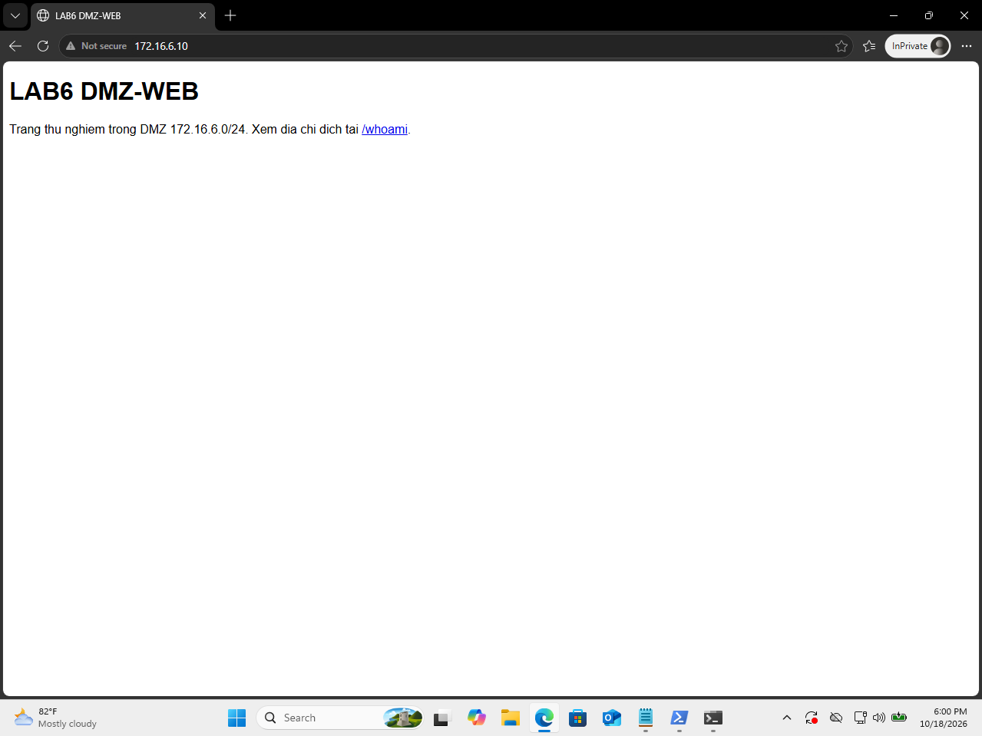
Hình D.2.2. Client-A đăng nhập sv_a thành công, vào trang LAB6 DMZ-WEB (ảnh chụp: Anh21b_CP_LoginOK_A.png)
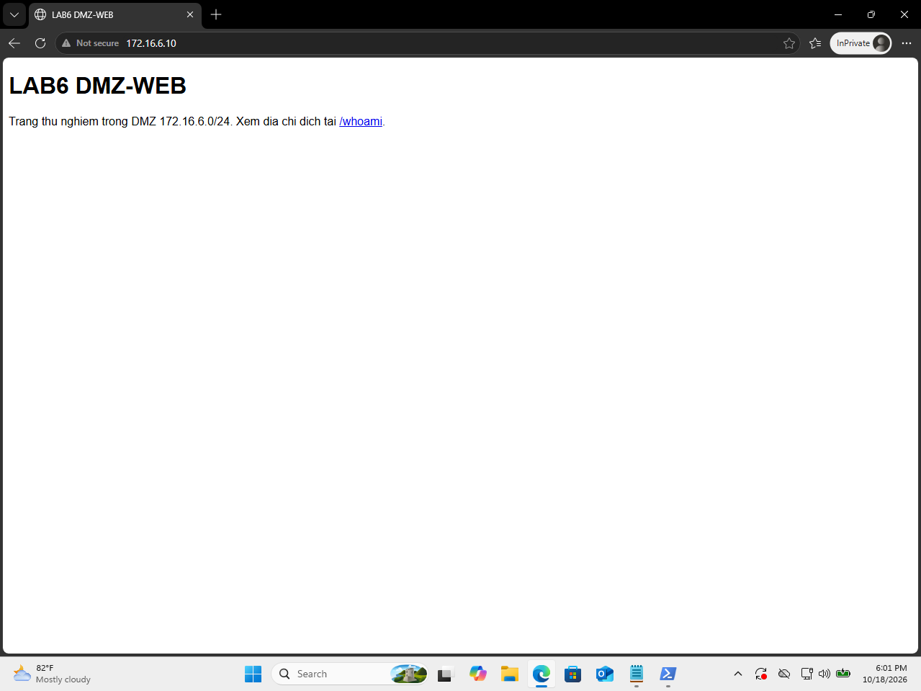
Hình D.2.3. Client-B đăng nhập sv_b thành công (ảnh chụp: Anh22_CP_LoginOK_B.png)
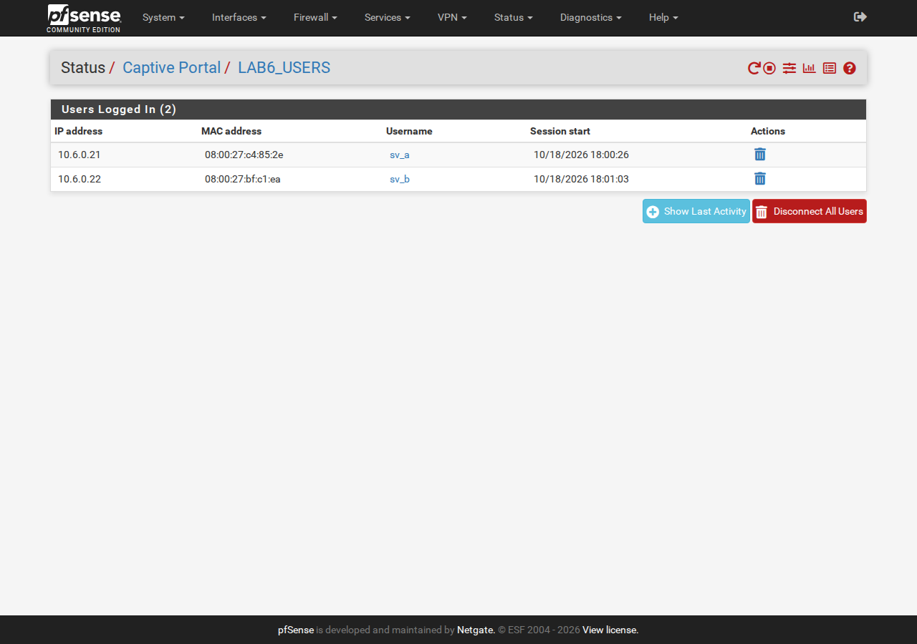
Hình D.2.4. Status → Captive Portal: sv_a 10.6.0.21, sv_b 10.6.0.22 (ảnh chụp: Anh23_CP_Status.png)
Giới hạn của mô hình
Captive Portal chứng minh pfSense dùng được AD để xác thực (session ghi username sv_a/sv_b). Nhưng firewall rule chuẩn vẫn khớp theo IP/port/interface/schedule, nên các policy phía dưới ánh xạ Client-A/B bằng IP tĩnh.

E. TẠO ALIAS CHO NGƯỜI DÙNG VÀ WEBSITE MÔ PHỎNG
Alias | Type | Giá trị
CLIENT_A | Host | 10.6.0.21
CLIENT_B | Host | 10.6.0.22
POLICY_CLIENTS | Host(s) | 10.6.0.21, 10.6.0.22
GENERAL_SITE | Host | 172.16.6.10
JOB_SITE | Host | 172.16.6.20
SOCIAL_SITE | Host | 172.16.6.30
RESTRICTED_SITE | Host | 172.16.6.40
WEB_PORTS | Port(s) | 80, 443

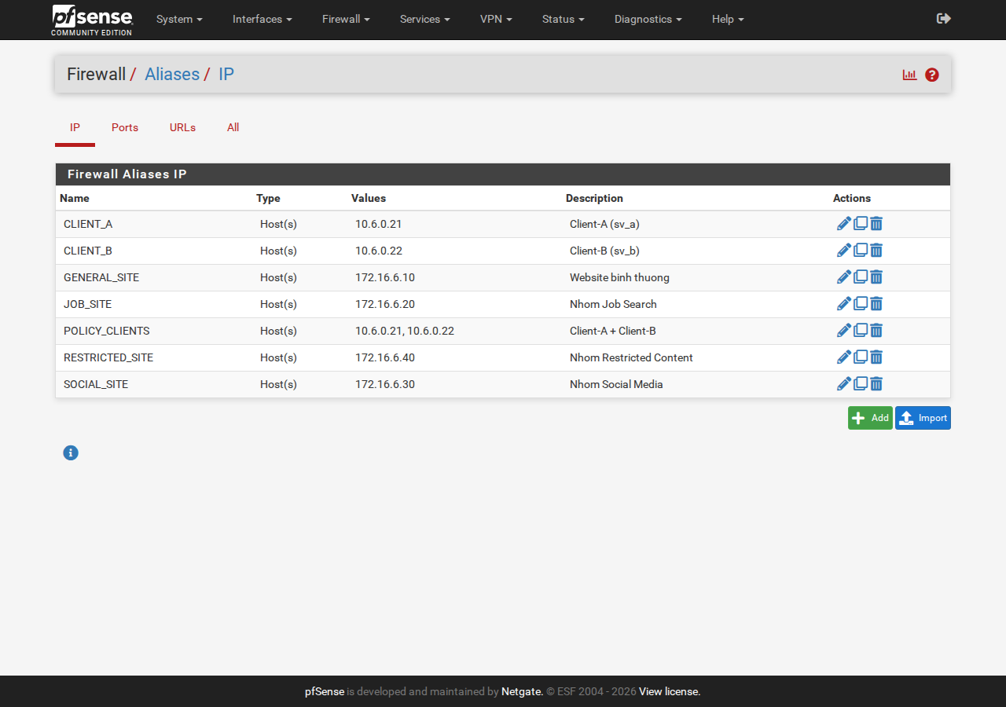
Hình E.1. Firewall → Aliases → IP: 7 alias (ảnh chụp: Anh24_Alias_IP.png)
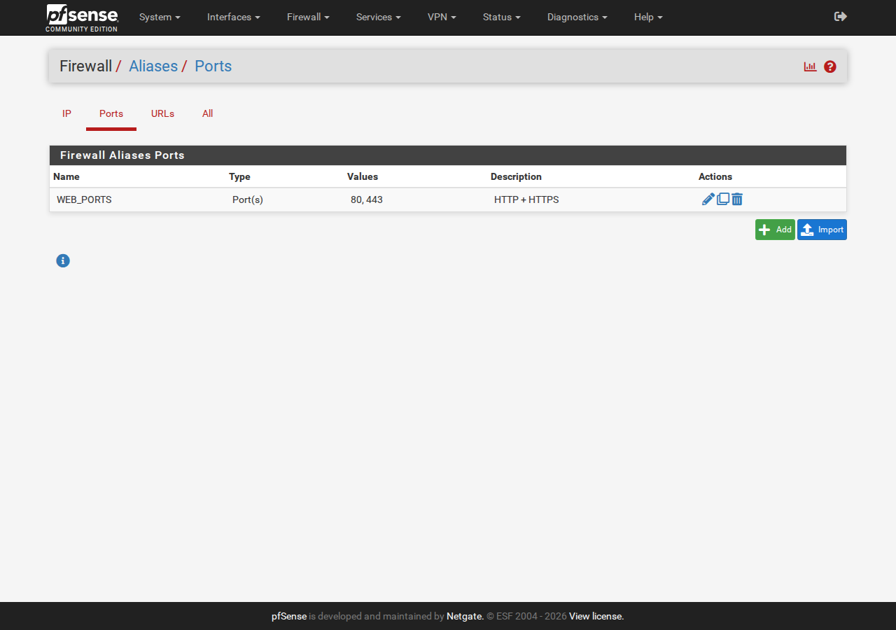
Hình E.2. Firewall → Aliases → Ports: WEB_PORTS 80, 443 (ảnh chụp: Anh25_Alias_Ports.png)
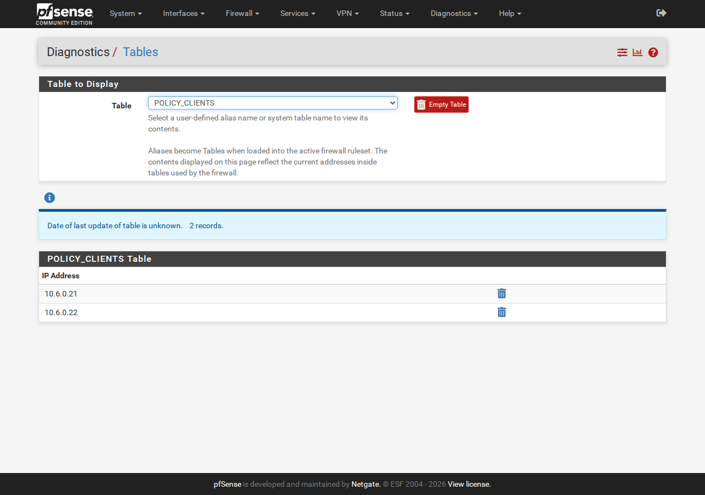
Hình E.3. Diagnostics → Tables: POLICY_CLIENTS có 10.6.0.21, 10.6.0.22 (ảnh chụp: Anh26_Diag_Tables.png)
Ghi chú: alias chỉ được nạp thành table của pf khi có rule sử dụng; lúc vừa tạo alias, Diagnostics → Tables chưa có POLICY_CLIENTS.

F. TẠO SCHEDULE
Schedule | Khung giờ | Mục đích
LUNCH_WINDOW | 11:30–13:00, Thứ 2–Thứ 6 | Cho phép SOCIAL_SITE đối với Client-B
WORK_HOURS | 08:00–17:00, Thứ 2–Thứ 6 | Giới hạn dịch vụ Internet trong giờ hành chính
TEST_NOW | 18/10, 17:30–18:45 (sau đổi 18:00–19:45 / 06:00–06:15 để thử ngoài giờ) | Kiểm chứng nhanh

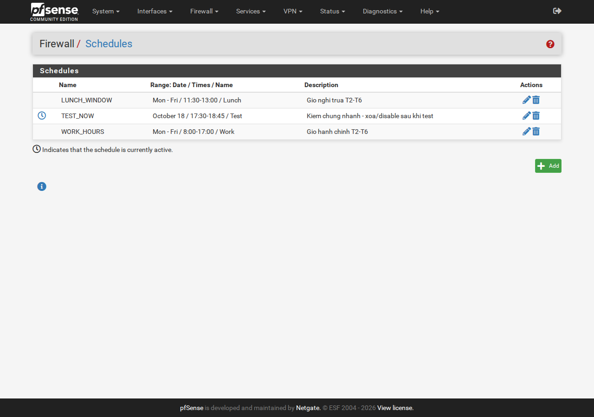
Hình F.1. Firewall → Schedules: TEST_NOW đang active (biểu tượng đồng hồ) (ảnh chụp: Anh27_Schedules.png)
Khi schedule không active, rule gắn schedule coi như không tồn tại; action không tự đảo. Muốn "ngoài giờ thì chặn" phải có rule Block phù hợp ngay dưới rule Pass có schedule (chứng minh ở Kịch bản 3).

G. THỰC HÀNH CHÍNH SÁCH THEO KỊCH BẢN
Sau mỗi lần đổi rule: Apply Changes → Diagnostics → States → Reset States → chạy client-test.ps1 (ALLOW = HTTP trả về, BLOCK = timeout 5 s). Ngày thực hành là Chủ nhật 18/10/2026, 18:00–18:50, nên LUNCH_WINDOW và WORK_HOURS đều inactive; "trong giờ" được mô phỏng bằng TEST_NOW.

1. Kịch bản 1 - Client-A bị chặn JOB_SITE
Thứ tự | Action | Source | Destination | Protocol/Port | Log
1 | Block | CLIENT_A | JOB_SITE | TCP/80 | Có
2 | Pass | CLIENT_A | GENERAL_SITE | TCP/80

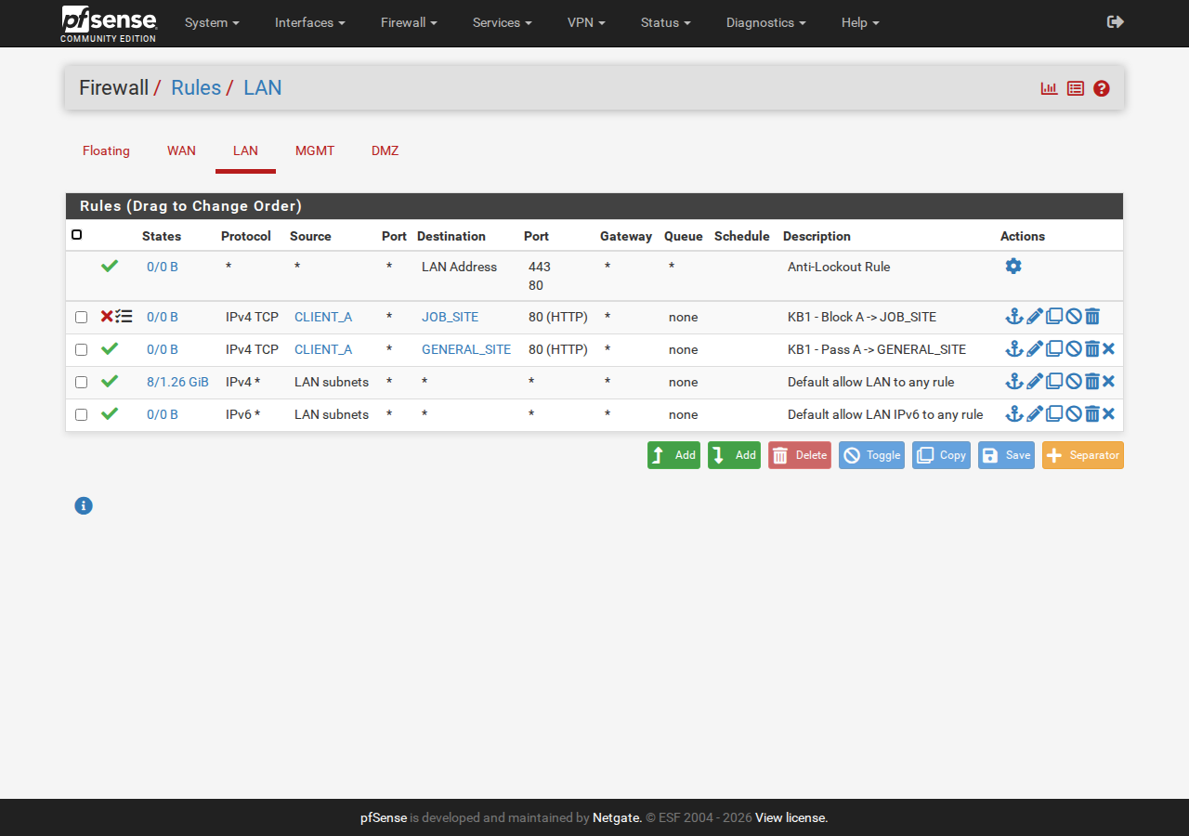
Hình G.1.1. Tab LAN: 2 rule KB1 trên Default allow (ảnh chụp: Anh28_KB1_Rule.png)
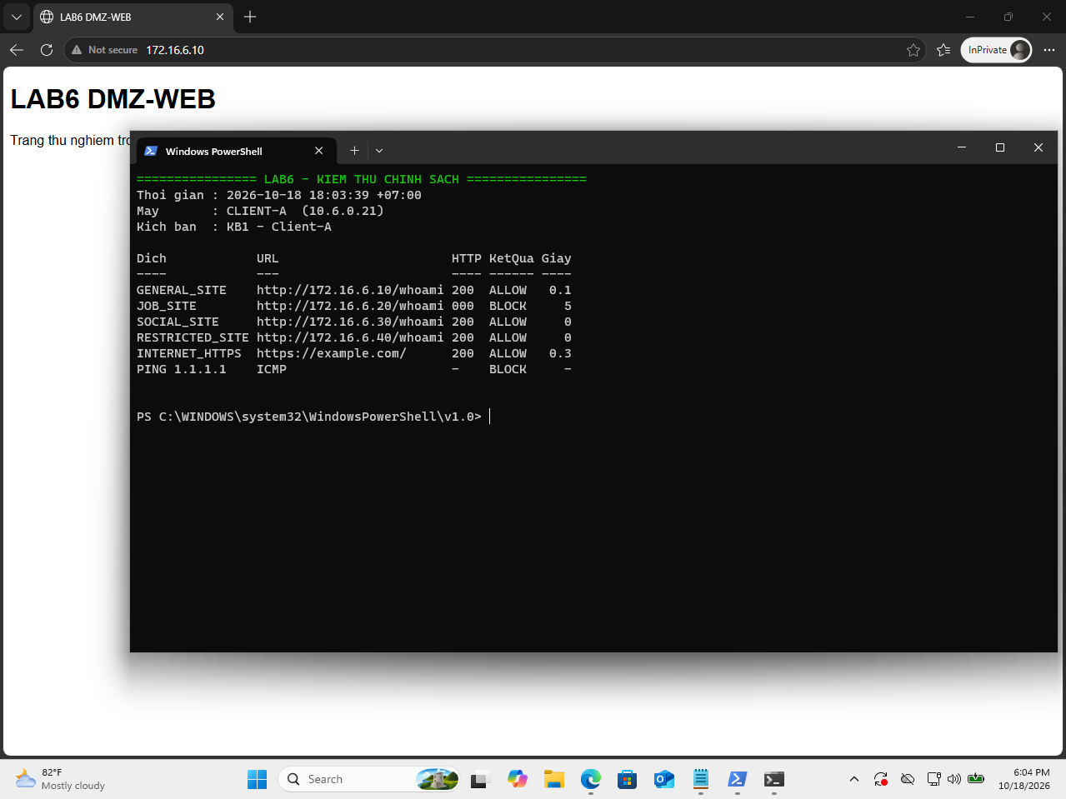
Hình G.1.2. Client-A: GENERAL_SITE ALLOW, JOB_SITE BLOCK (5 s) (ảnh chụp: Anh29_KB1_Test.png)
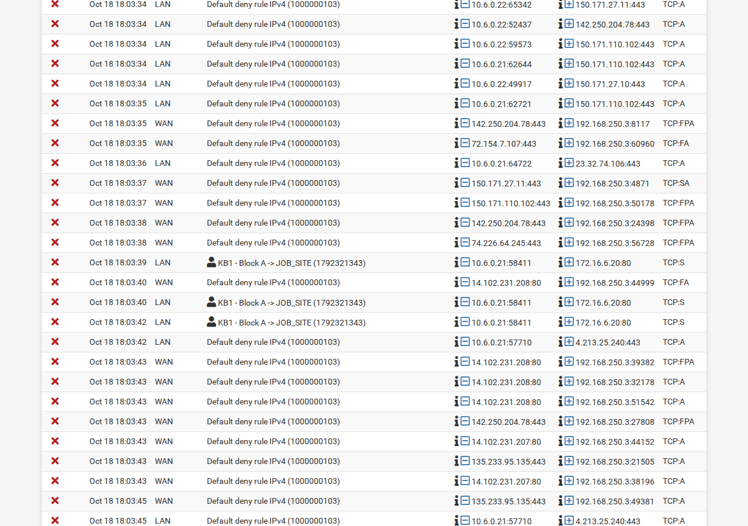
Hình G.1.3. Firewall Log: KB1 - Block A -> JOB_SITE, 10.6.0.21:58411 → 172.16.6.20:80 TCP:S (ảnh chụp: Anh30_KB1_Log.png)
Kết quả thực hiện: Đúng dự đoán. Log có thêm nhiều dòng Default deny rule TCP:A/FPA ngay sau Reset States: đó là gói của các kết nối cũ đã mất state, không liên quan phép thử.

2. Kịch bản 2 - Cấm RESTRICTED_SITE cho cả A và B
Action | Source | Destination | Protocol/Port | Log
Block | POLICY_CLIENTS | RESTRICTED_SITE | TCP/80 | Có
Pass | POLICY_CLIENTS | GENERAL_SITE | TCP/80

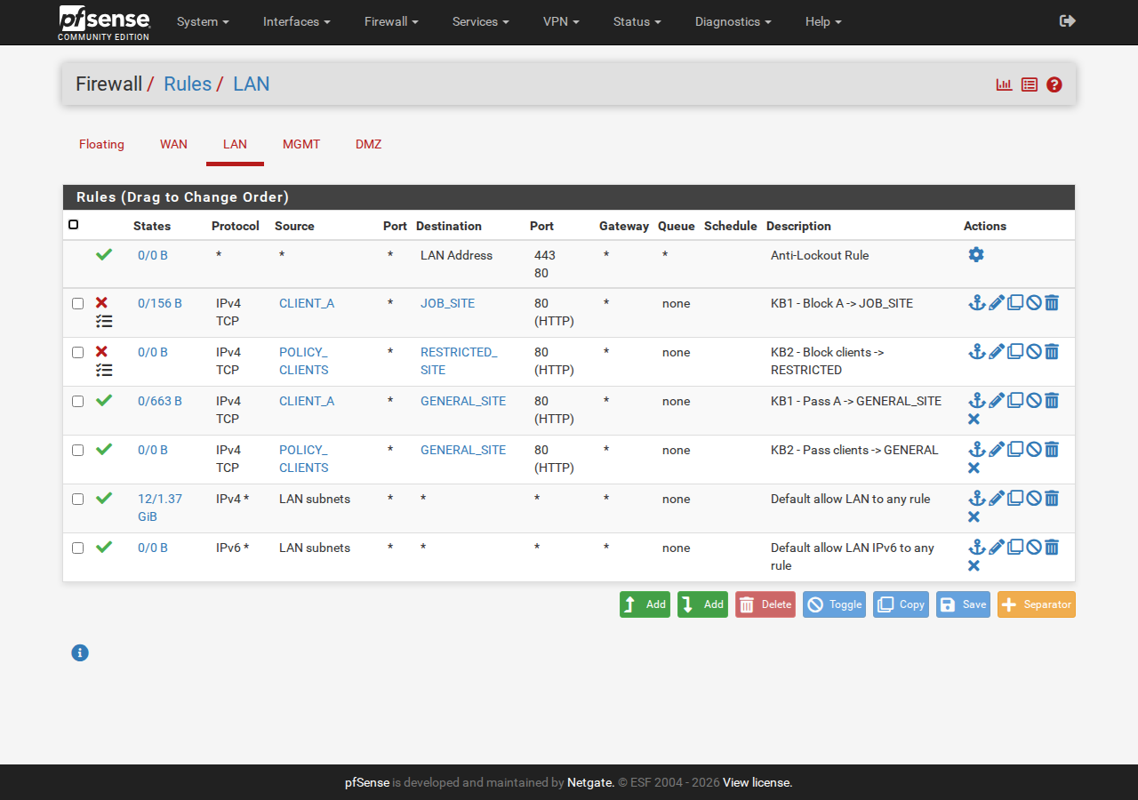
Hình G.2.1. Rule KB2 (lúc này KB2-Block nằm trên KB1-Pass do lỗi chèn rule, xem I.5; hai rule không giao nhau nên kết quả không đổi) (ảnh chụp: Anh31_KB2_Rule.png)
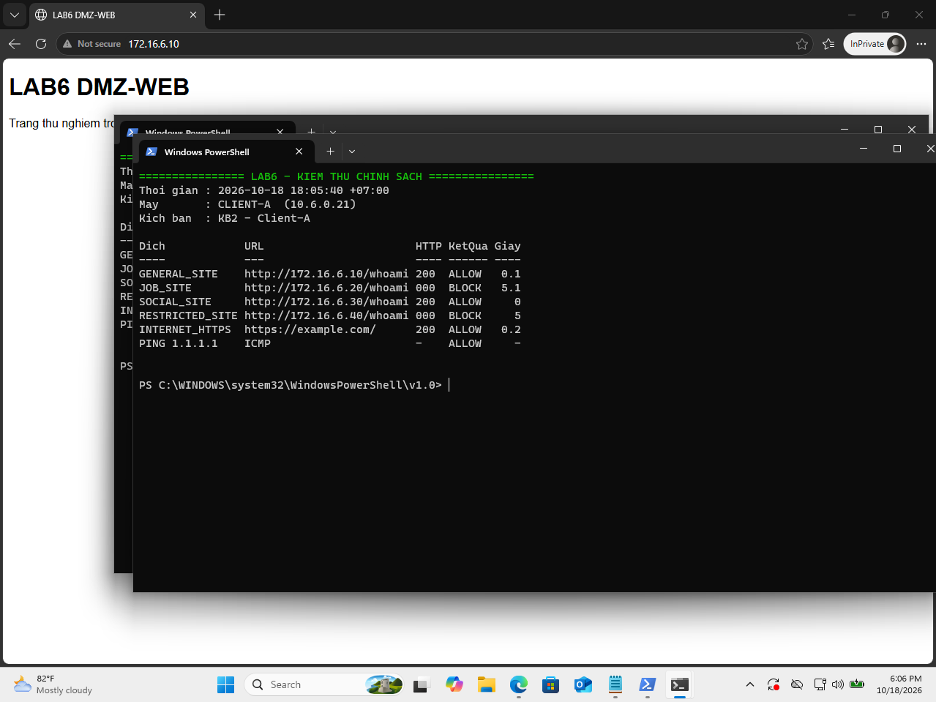
Hình G.2.2. Client-A: RESTRICTED_SITE BLOCK, GENERAL_SITE ALLOW (ảnh chụp: Anh32_KB2_Test_A.png)
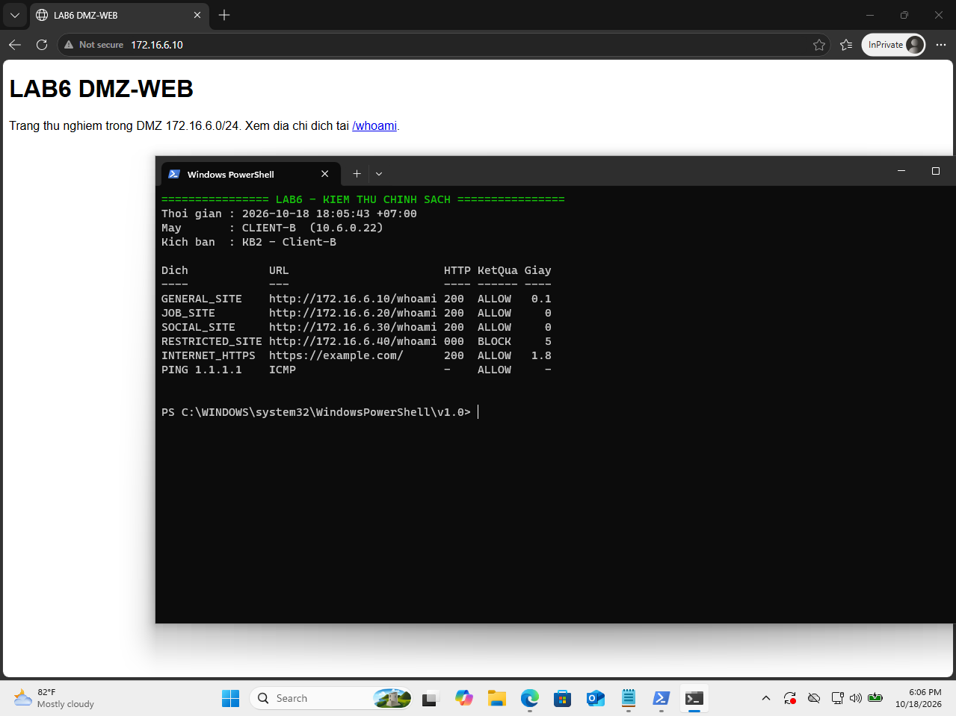
Hình G.2.3. Client-B: RESTRICTED_SITE BLOCK, GENERAL_SITE ALLOW (ảnh chụp: Anh33_KB2_Test_B.png)
Kết quả thực hiện: Đúng dự đoán; tái lập yêu cầu "cấm nhóm nội dung" của LAB Sophos gốc ở L3/L4 theo IP test-site.

3. Kịch bản 3 - Client-B chỉ được SOCIAL_SITE trong giờ nghỉ
Thứ tự | Action | Source | Destination | Schedule | Log
1 | Pass | CLIENT_B | SOCIAL_SITE | TEST_NOW → LUNCH_WINDOW
2 | Block | CLIENT_B | SOCIAL_SITE | None/Always | Có

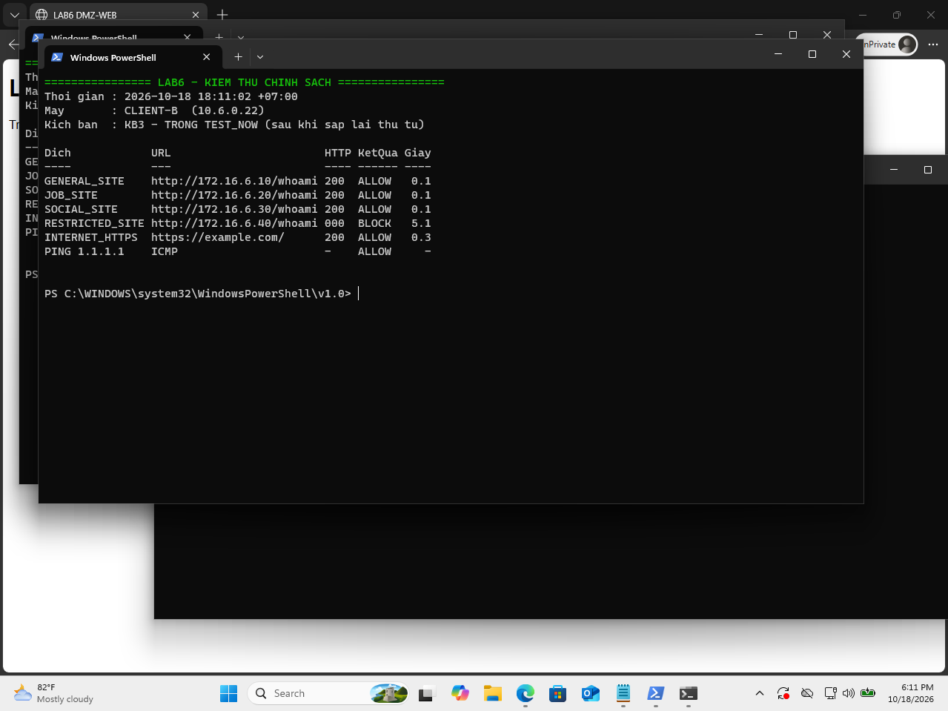
Hình G.3.1. Trong TEST_NOW: Client-B SOCIAL_SITE ALLOW (ảnh chụp: Anh34_KB3_TestIn.png)
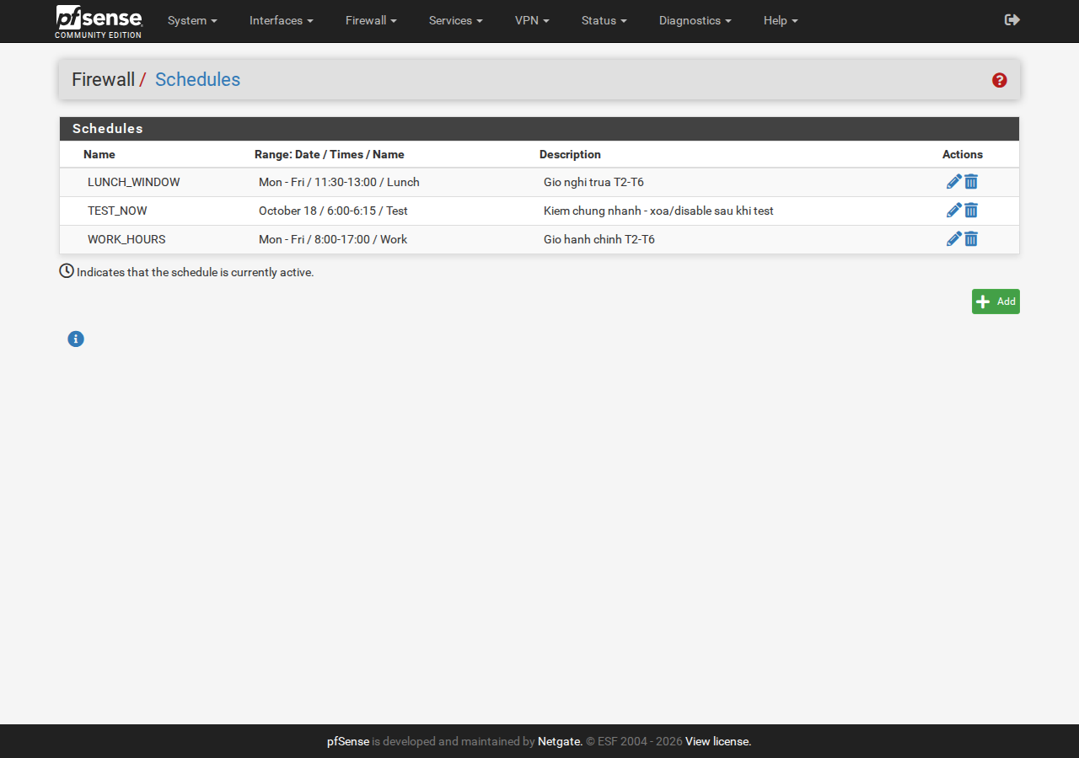
Hình G.3.2. TEST_NOW đổi sang 06:00–06:15 (inactive) (ảnh chụp: Anh35b_KB3_Schedule_Out.png)
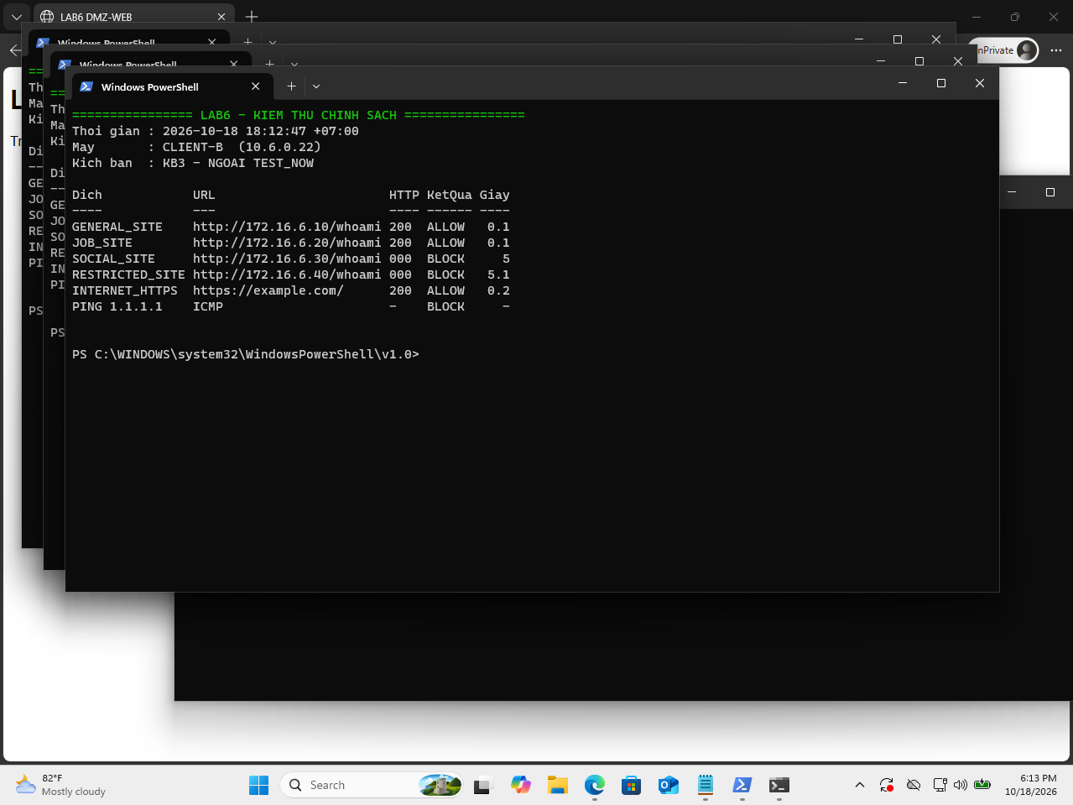
Hình G.3.3. Ngoài TEST_NOW: SOCIAL_SITE BLOCK do rule Block bên dưới (ảnh chụp: Anh35_KB3_TestOut.png)
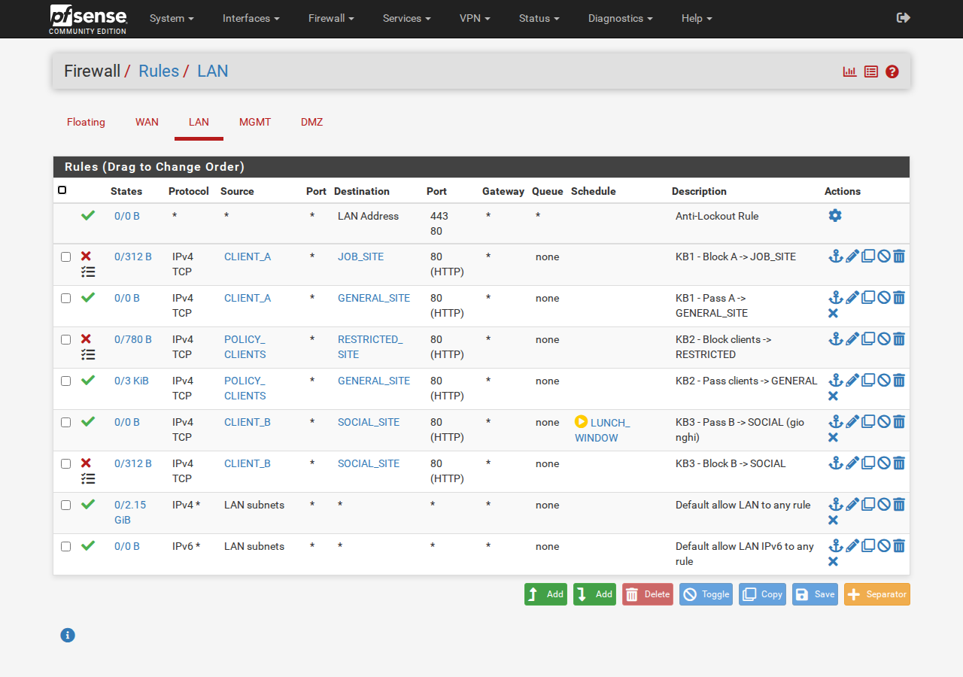
Hình G.3.4. Rule KB3 Pass gắn lại LUNCH_WINDOW (biểu tượng inactive) (ảnh chụp: Anh36_KB3_Rule.png)

4. Kịch bản 4 - Chỉ cho HTTP/HTTPS trong giờ hành chính
Thứ tự | Action | Source | Destination / Port | Schedule | Log
1 | Pass TCP | POLICY_CLIENTS | Any / WEB_PORTS | TEST_NOW → WORK_HOURS
2 | Block any | POLICY_CLIENTS | Any | Always | Có

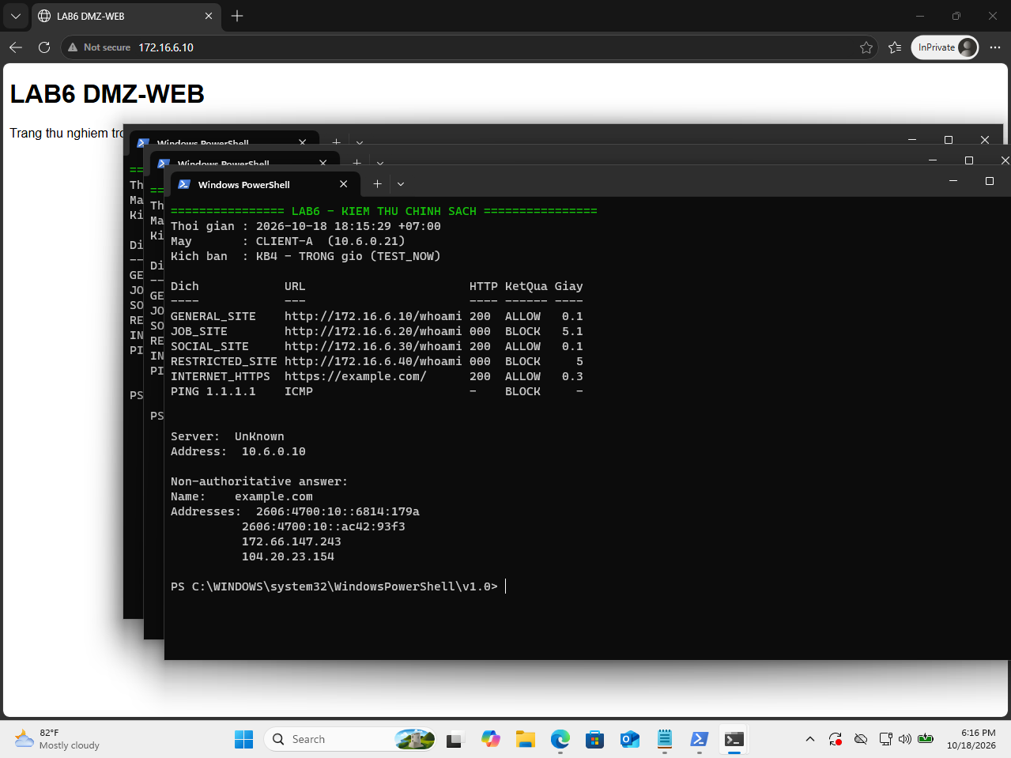
Hình G.4.1. Trong giờ: HTTPS ALLOW, ping BLOCK, JOB_SITE BLOCK; nslookup vẫn trả lời qua 10.6.0.10 (ảnh chụp: Anh37_KB4_TestIn.png)
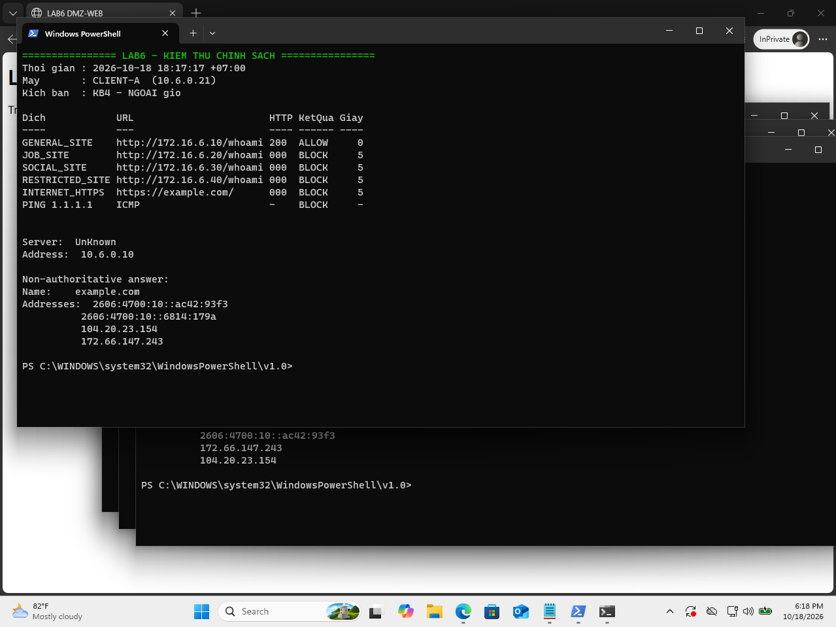
Hình G.4.2. Ngoài giờ: HTTPS BLOCK, GENERAL_SITE vẫn ALLOW (ảnh chụp: Anh38_KB4_TestOut.png)
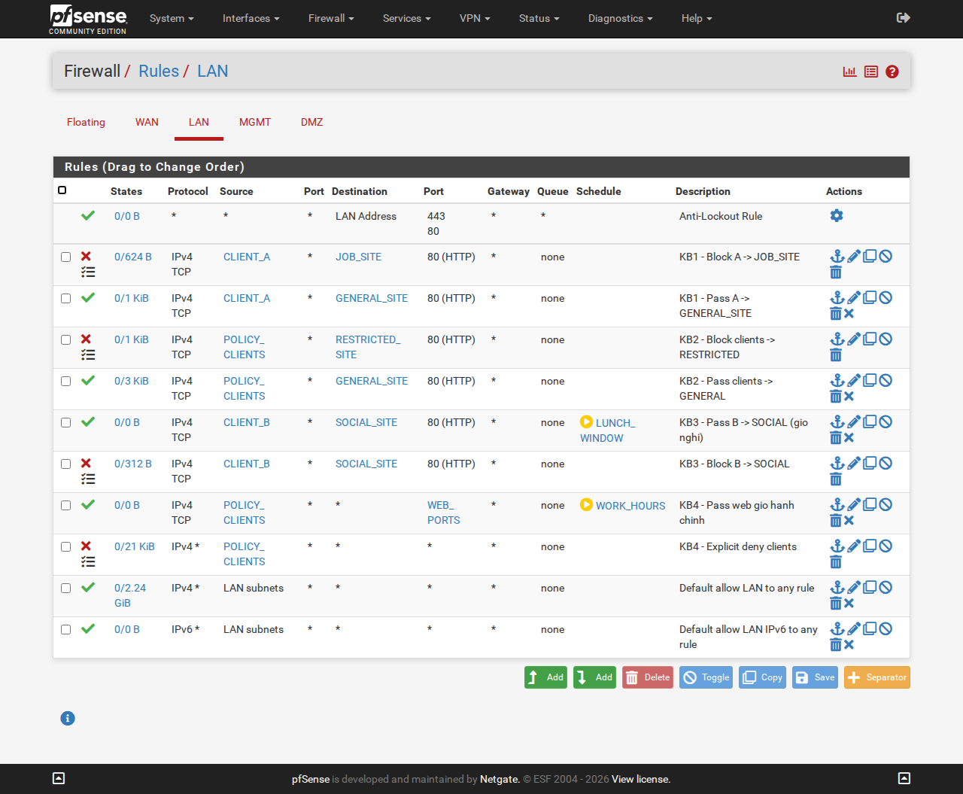
Hình G.4.3. Tab LAN: KB4 Pass gắn WORK_HOURS, KB4 Explicit deny (ảnh chụp: Anh39_KB4_Rule.png)
Kết quả thực hiện: Đúng dự đoán. Trong giờ, Client-A tới SOCIAL_SITE .30 cũng ALLOW vì khớp Pass WEB_PORTS (rule KB3 chỉ áp cho CLIENT_B). DNS không qua pfSense nên nslookup vẫn chạy cả khi ngoài giờ.

5. Kịch bản 5 - Cô lập DMZ khỏi LAN nhưng cho LAN truy cập site cần thiết
Interface | Action | Source | Destination | Mục đích
DMZ | Block + Log | DMZ net | LAN net | DMZ không khởi tạo kết nối vào LAN
LAN | Pass | POLICY_CLIENTS | GENERAL_SITE | Client truy cập web test

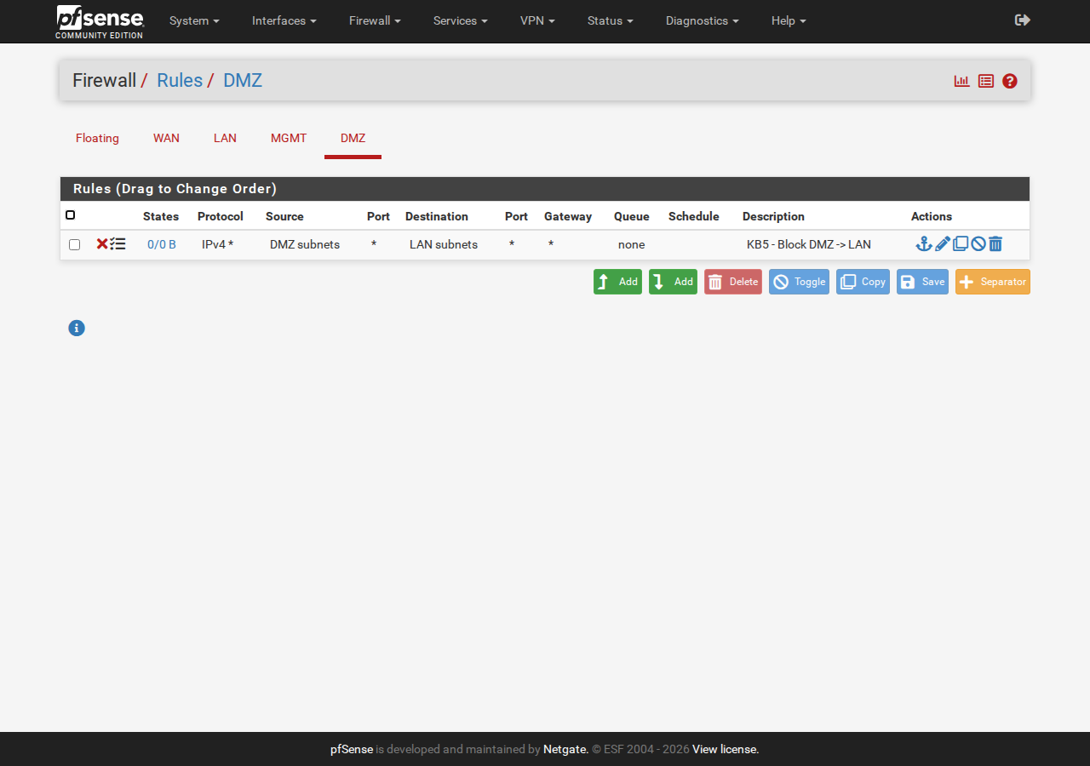
Hình G.5.1. Tab DMZ: KB5 - Block DMZ -> LAN (ảnh chụp: Anh40_KB5_Rule_DMZ.png)
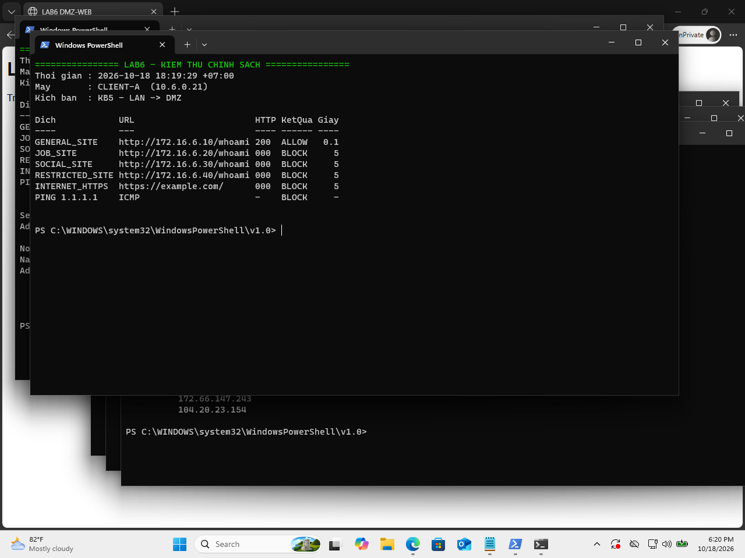
Hình G.5.2. LAN → DMZ: Client-A GENERAL_SITE ALLOW (ảnh chụp: Anh41_KB5_LAN_to_DMZ.png)
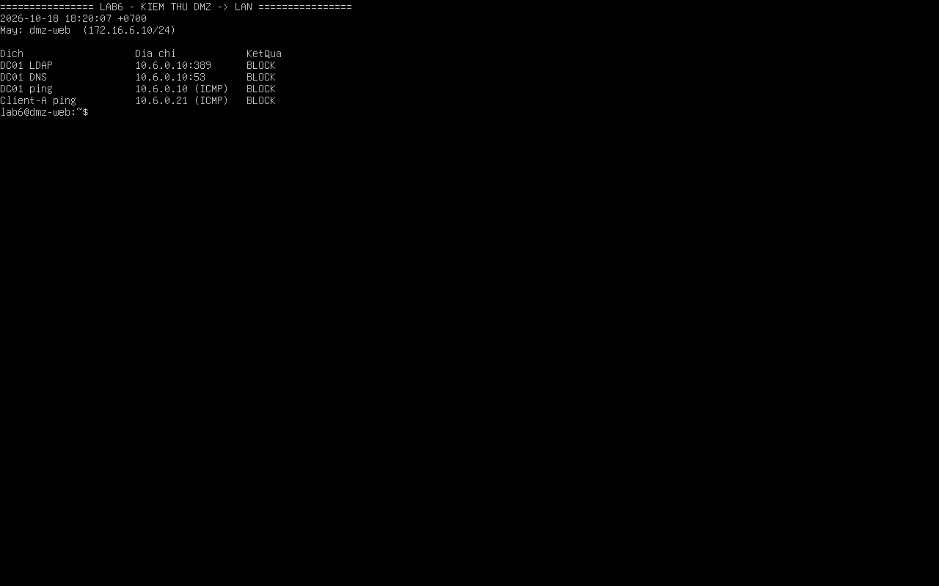
Hình G.5.3. DMZ → LAN: LDAP 389, DNS 53, ping DC01/Client-A đều BLOCK (ảnh chụp: Anh42_KB5_DMZ_to_LAN.png)
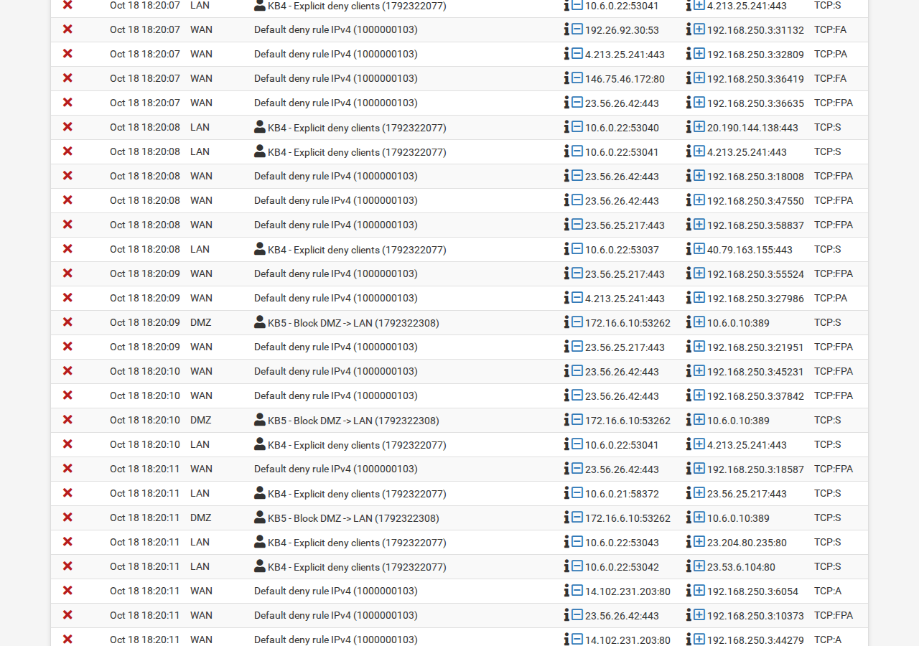
Hình G.5.4. Firewall Log: interface DMZ, 172.16.6.10 → 10.6.0.10:389, KB5 (ảnh chụp: Anh43_KB5_Log.png)
Kết quả thực hiện: Đúng dự đoán. DC01 có mở 389 nên bị chặn là do pfSense. Không kết luận từ gói phản hồi của kết nối do LAN khởi tạo vì pfSense là stateful.

6. Kịch bản 6 - So sánh Block và Reject
Lần | Action rule KB1 | Thời gian đo | Thông báo phía client
1 | Block | 21,10 s | curl: (28) Failed to connect … after 21056 ms, exit code 28
2 | Reject | 2,09 s | curl: (7) Failed to connect … after 2050 ms, exit code 7

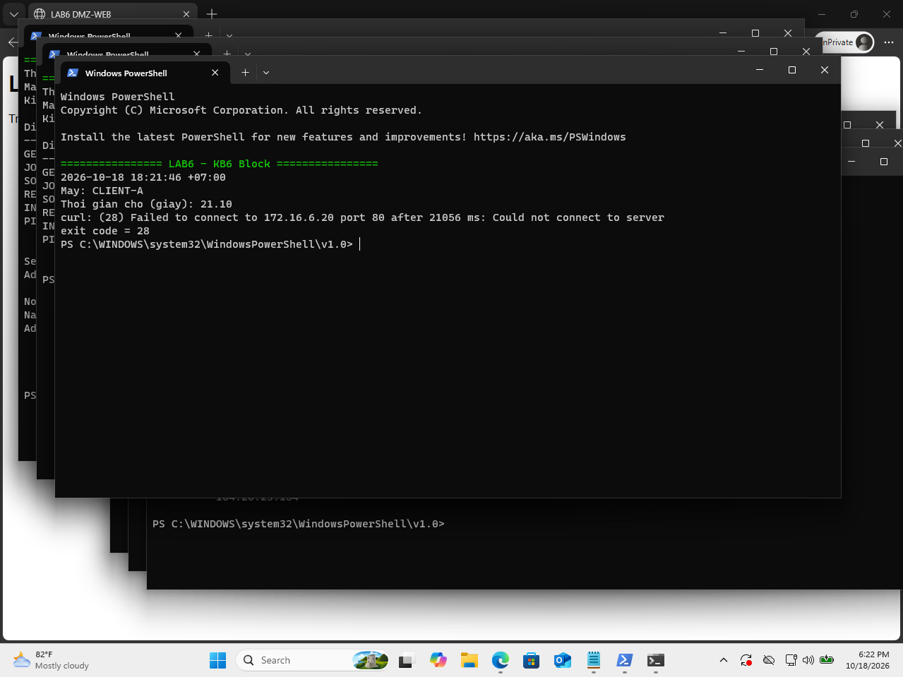
Hình G.6.1. Block: client chờ 21,10 s, curl exit 28 (ảnh chụp: Anh44_KB6_Block.png)
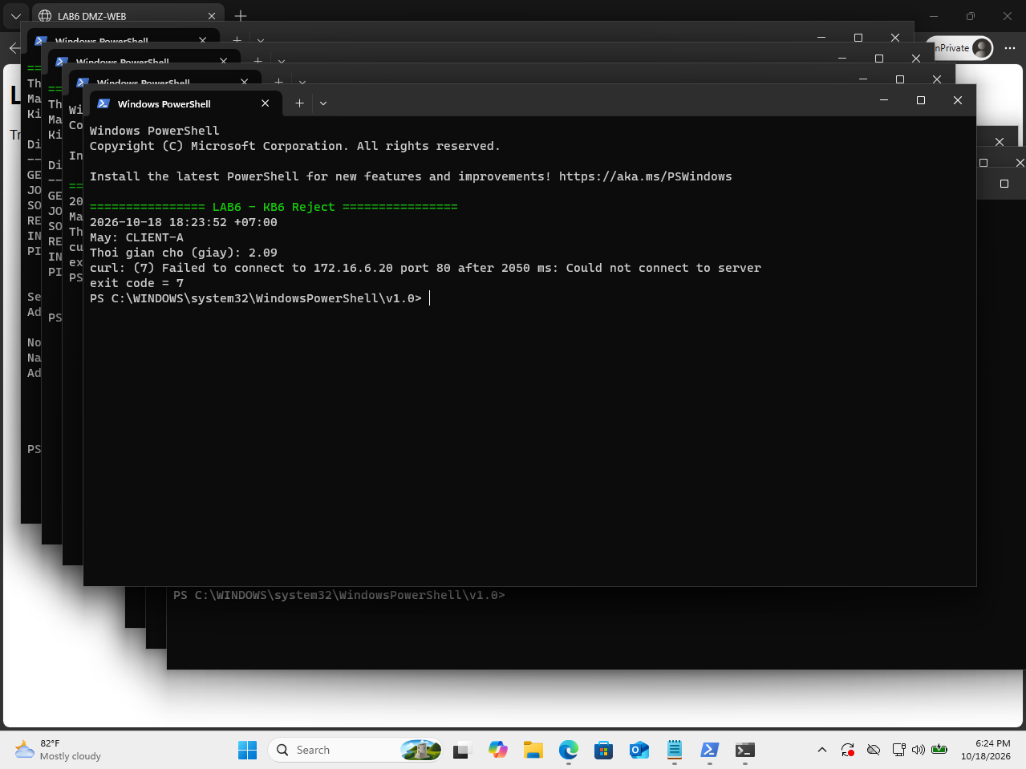
Hình G.6.2. Reject: client nhận lỗi sau 2,09 s, curl exit 7 (ảnh chụp: Anh45_KB6_Reject.png)
Kết quả thực hiện: Reset States giữa hai lần. Với Block, Windows gửi lại SYN tới khi hết hạn (21 s). Với Reject, pfSense trả RST nên client báo lỗi sớm (Windows vẫn thử lại 2 lần nên mất ~2 s). Đo xong đã đổi KB1 về Block.

7. Kịch bản 7 - Đọc Firewall Log và State Table
Get-Date
curl.exe -m 5 http://172.16.6.10/whoami # duoc phep -> sinh state
curl.exe -m 5 http://172.16.6.20/whoami # bi chan -> sinh log, khong co state

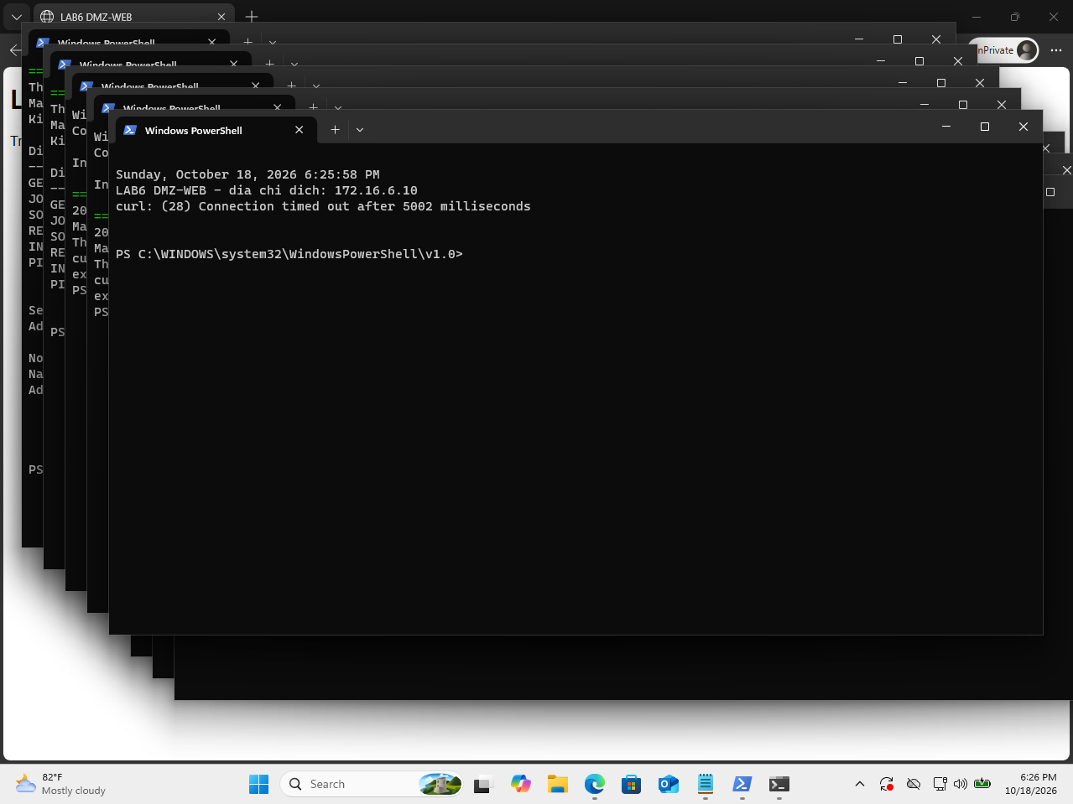
Hình G.7.1. Client-A: .10 trả whoami, .20 timeout (ảnh chụp: Anh46b_KB7_Client.png)
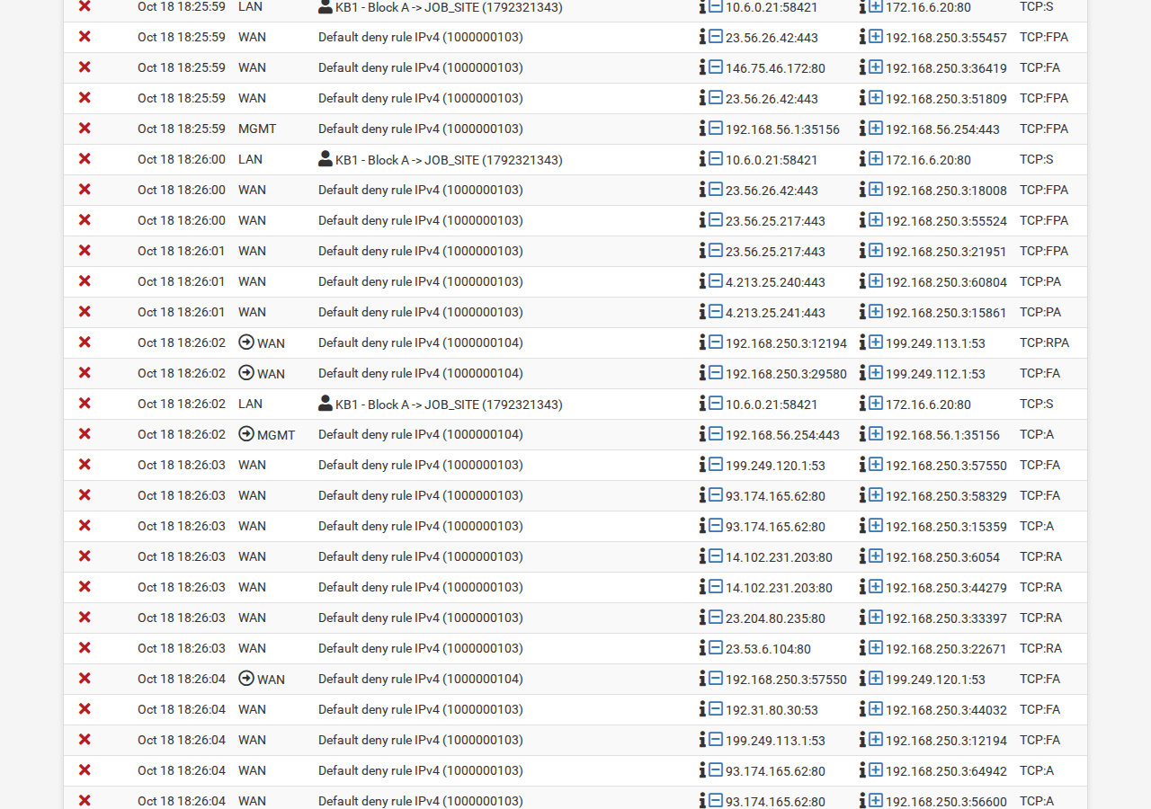
Hình G.7.2. Firewall Log 18:26:02: LAN, KB1, 10.6.0.21:58421 → 172.16.6.20:80 TCP:S (ảnh chụp: Anh46_KB7_FirewallLog.png)
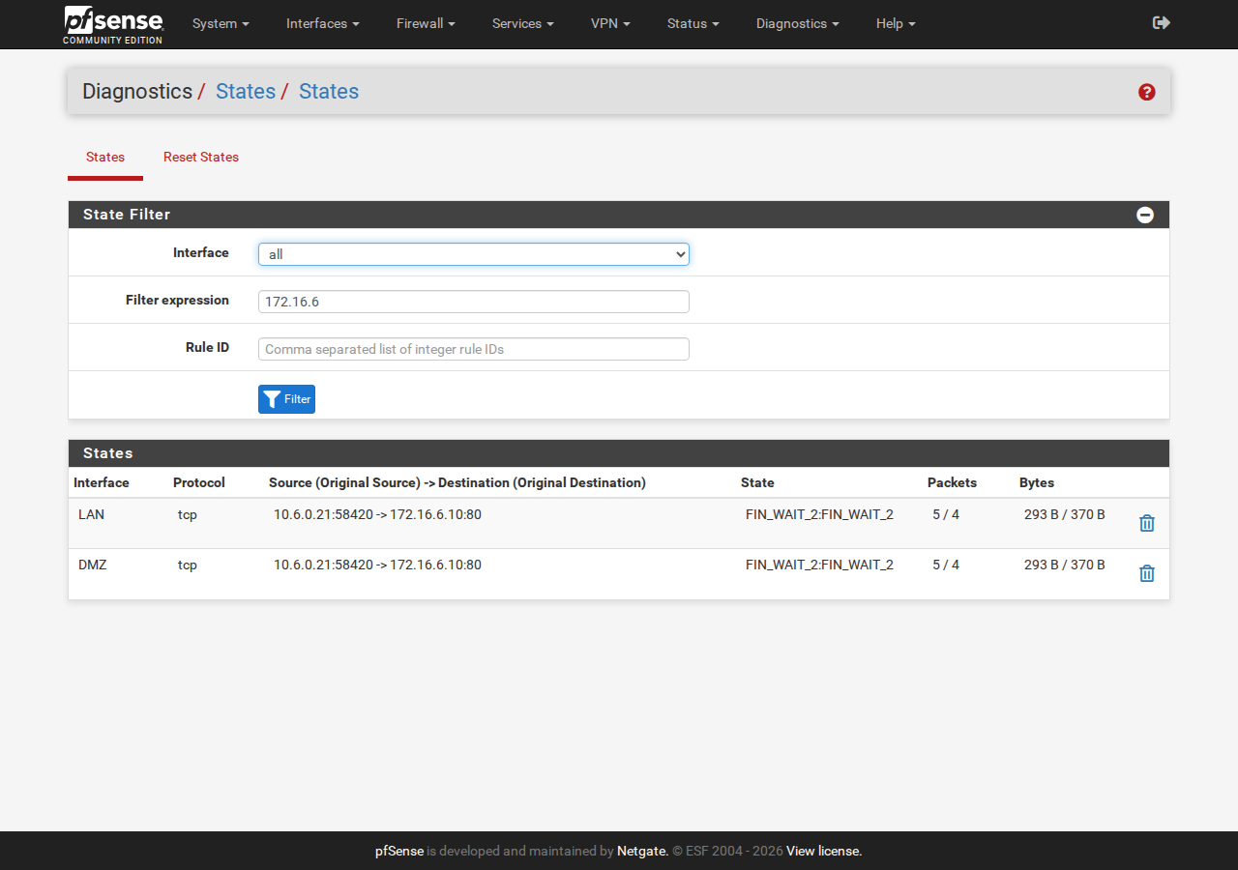
Hình G.7.3. States lọc 172.16.6: chỉ có 10.6.0.21:58420 → 172.16.6.10:80 (ảnh chụp: Anh47_KB7_States.png)
Kết quả thực hiện: Log khớp phép thử (interface LAN, action block, đúng source/destination/port). State chỉ có luồng được phép; không có state tới .20 vì gói SYN bị chặn.

H. CHÍNH SÁCH TỔNG HỢP
Ưu tiên | Rule trên LAN | Mục đích
1 | Block CLIENT_A → JOB_SITE TCP/80 + Log | A không truy cập Job site
2 | Block POLICY_CLIENTS → RESTRICTED_SITE TCP/80 + Log | A và B đều bị chặn restricted
3 | Pass CLIENT_B → SOCIAL_SITE TCP/80 + LUNCH_WINDOW | B được Social trong giờ nghỉ
4 | Block CLIENT_B → SOCIAL_SITE TCP/80 + Log | Ngoài giờ nghỉ B bị chặn
5 | Pass POLICY_CLIENTS → GENERAL_SITE TCP/80 | Site thường được phép
6 | Pass POLICY_CLIENTS → Any WEB_PORTS + WORK_HOURS | Web Internet trong giờ hành chính
7 | Block POLICY_CLIENTS → Any + Log | Explicit deny cuối ruleset

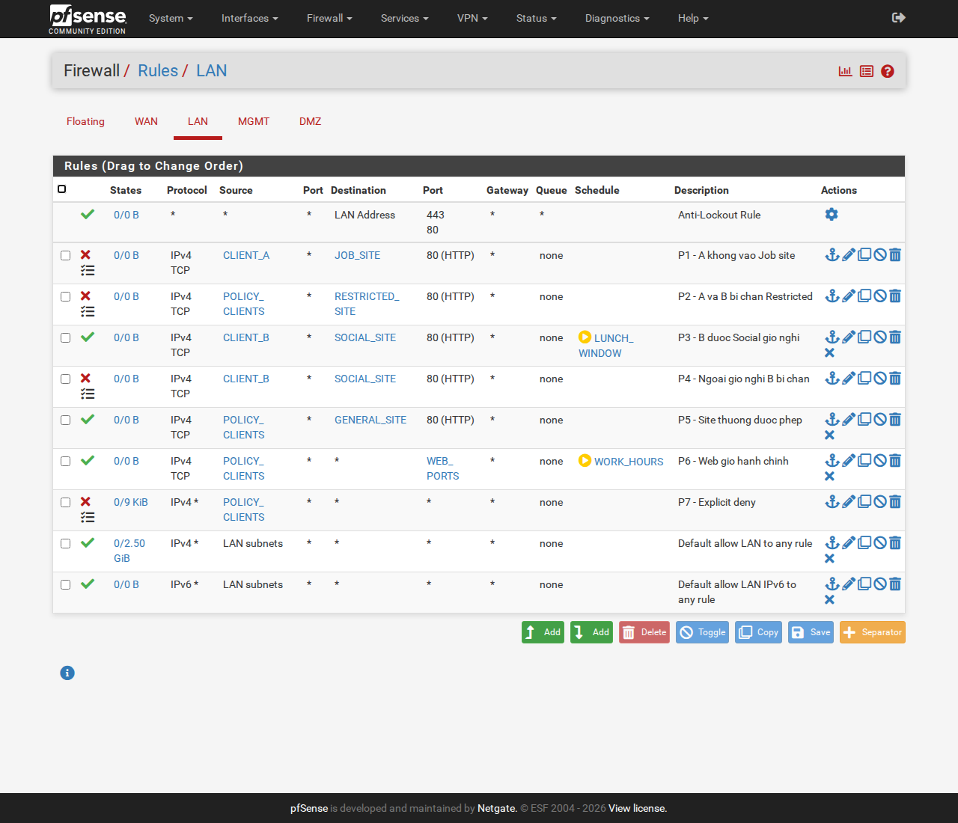
Hình H.1. Ruleset LAN cuối cùng P1 → P7 (trên Default allow, giữ cho DC01) (ảnh chụp: Anh48_Ruleset_LAN.png)
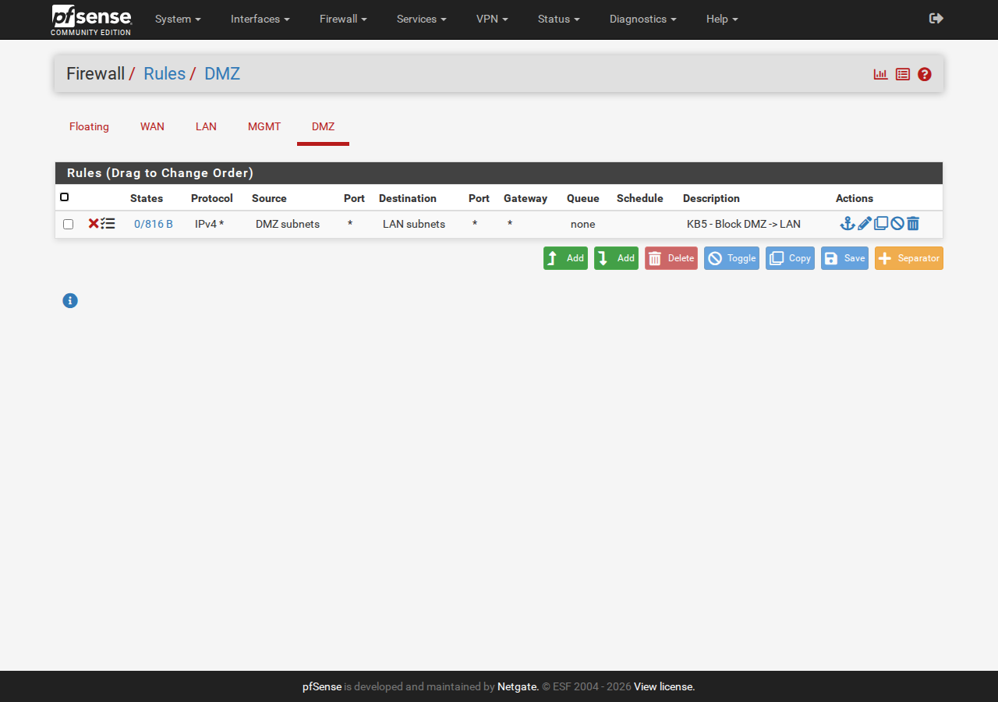
Hình H.2. Ruleset DMZ: Block DMZ net → LAN net (ảnh chụp: Anh49_Ruleset_DMZ.png)
Các Block đặc hiệu (P1, P2, P4) nằm trên các Pass rộng (P5, P6). Rule Pass có schedule (P3) nằm ngay trên Block tương ứng (P4). P7 chặn mọi thứ còn lại của client; Default allow phía dưới chỉ còn tác dụng cho DC01.

1. Nội dung kiểm thử bắt buộc
Nguồn | Đích | Trong schedule | Ngoài schedule | Kết quả thực tế
Client-A | GENERAL_SITE .10 | Allow | Allow | ALLOW (Anh50)
Client-A | JOB_SITE .20 | Block | Block | BLOCK (Anh50)
Client-A | RESTRICTED_SITE .40 | Block | Block | BLOCK (Anh50)
Client-B | SOCIAL_SITE .30 | Allow trong LUNCH | Block | Trong: ALLOW (Anh51) · Ngoài: BLOCK (Anh52)
Client-B | RESTRICTED_SITE .40 | Block | Block | BLOCK (Anh51, 52)
DMZ-WEB | DC01 10.6.0.10 | Block | Block | BLOCK 389/53/ICMP (Anh53)

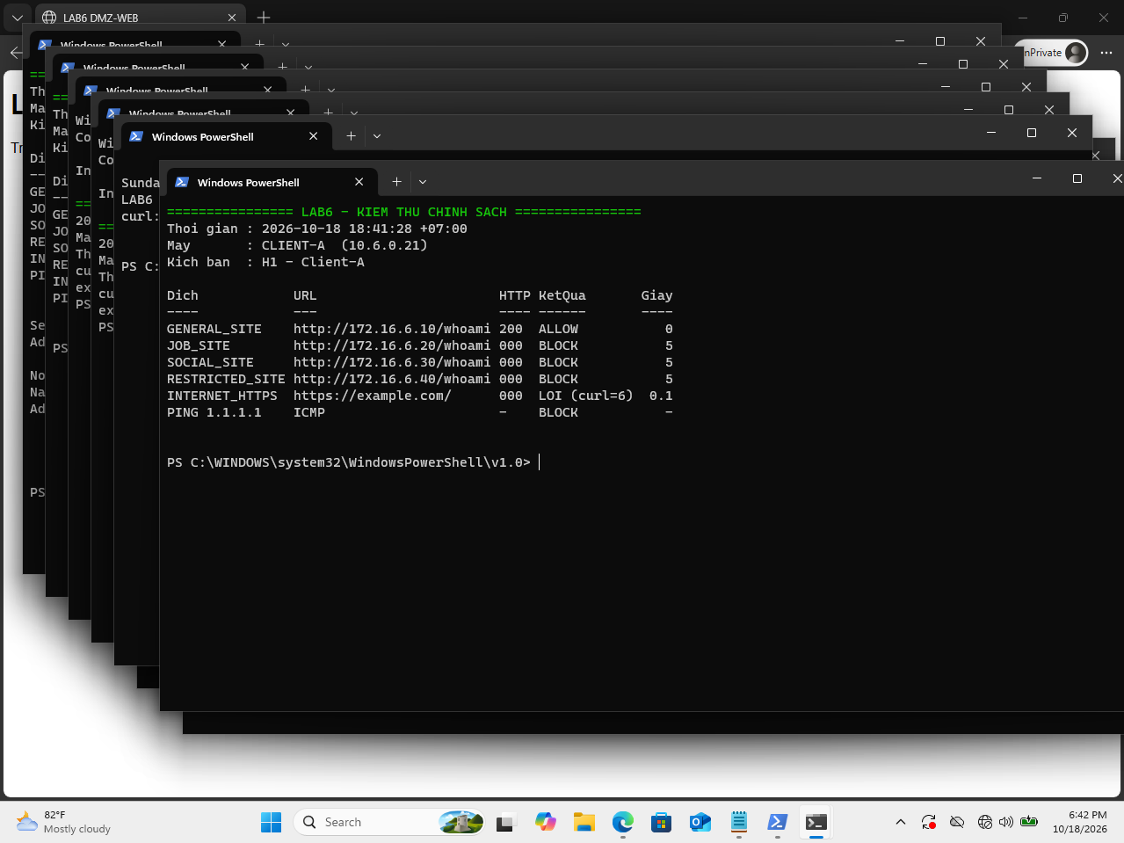
Hình H.1.1. H1 – Client-A (ảnh chụp: Anh50_H1_ClientA.png)
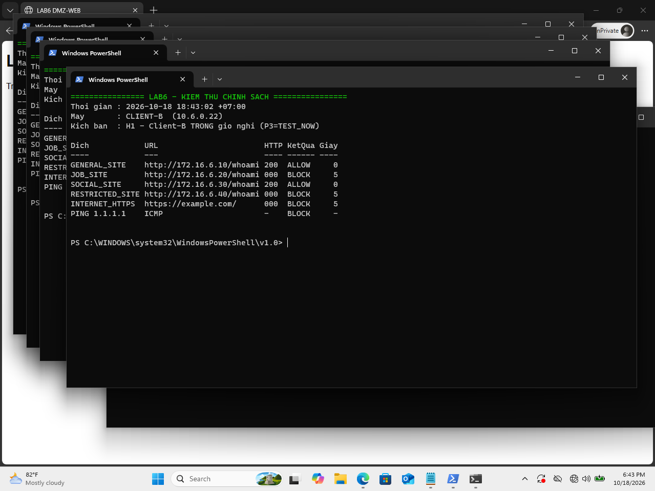
Hình H.1.2. H1 – Client-B trong giờ nghỉ (P3 tạm gắn TEST_NOW) (ảnh chụp: Anh51_H1_ClientB_In.png)
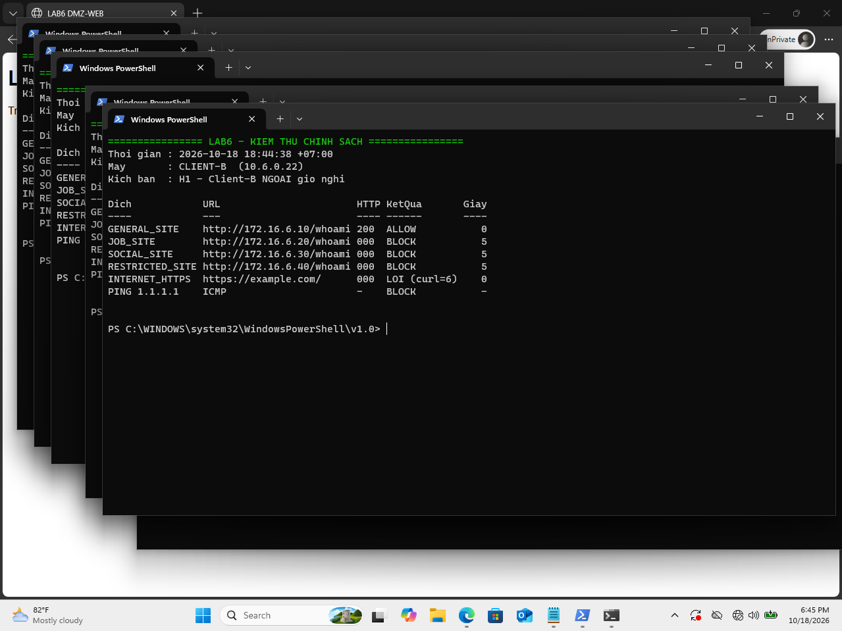
Hình H.1.3. H1 – Client-B ngoài giờ nghỉ (ảnh chụp: Anh52_H1_ClientB_Out.png)
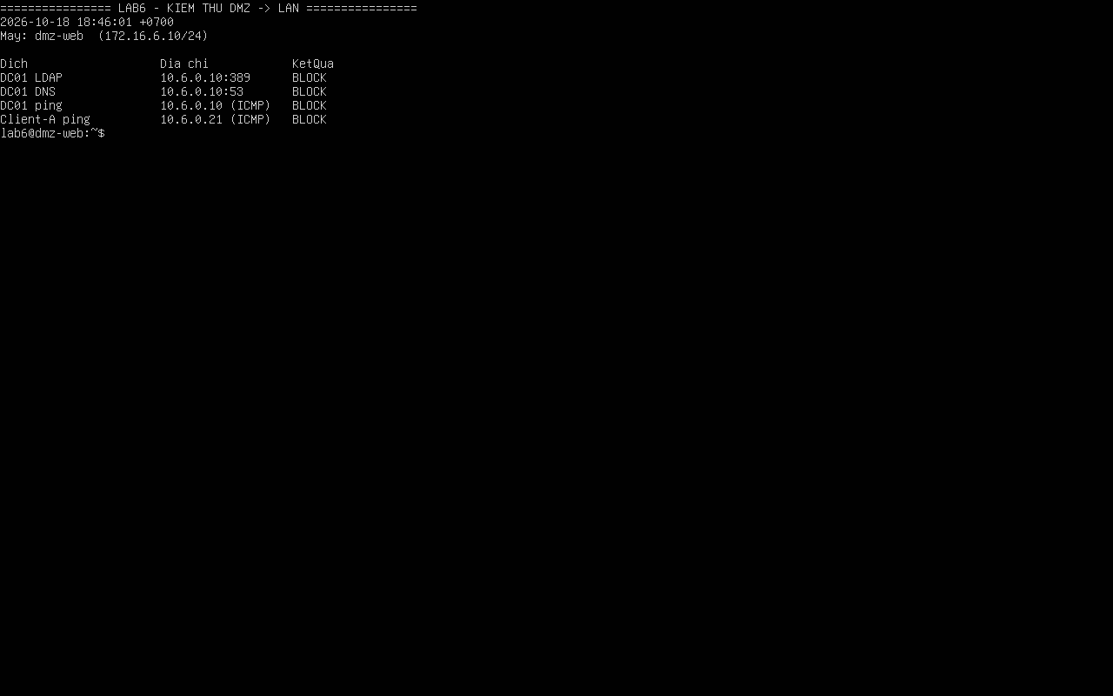
Hình H.1.4. H1 – DMZ-WEB → DC01 (ảnh chụp: Anh53_H1_DMZ.png)
Kết quả thực hiện: 6/6 dòng khớp dự đoán. Dòng INTERNET_HTTPS (ngoài bảng bắt buộc) ở Anh50, Anh52 báo LOI (curl=6) (không phân giải được tên), ở Anh51 báo BLOCK; trong cả hai trường hợp Client đều không ra được web vì đang ngoài WORK_HOURS. Sau kiểm thử P3 đã gắn lại LUNCH_WINDOW.

I. XỬ LÝ SỰ CỐ THEO TRÌNH TỰ
Các sự cố thật sự gặp trong buổi thực hành:
# | Hiện tượng | Nguyên nhân | Khắc phục
1 | Console pfSense: ping 8.8.8.8 → ping: sendto: No route to host (Hình I.1) | WAN em0 chưa nhận IP (dòng WAN trên menu trống), pfSense chưa có default gateway | Gán lại interface (option 1, WAN = em0) để WAN nhận DHCP 192.168.250.3/24; ping lại 3/3, 0.0% loss (Anh03b)
2 | Sau khi cài, pfSense chỉ có WAN → em0 và LAN → em1 | Mặc định pfSense chỉ tạo 2 interface; em1 là card Host-Only (MGMT) | Assign Interfaces: WAN em0, LAN em2, OPT1 em1, OPT2 em3, đối chiếu MAC với VirtualBox (Anh03a, Anh02)
3 | MGMT (OPT1) chưa có rule nên WebGUI https://192.168.56.254 bị chặn | Interface OPT1 mới tạo mặc định chặn mọi lưu lượng vào | Tạm pfctl -d, tạo 2 rule OPT1 MGMT - admin WebGUI (TCP 443) và MGMT - ping nguồn 192.168.56.1, Apply (Anh03c)
4 | Diagnostics → Authentication: sv_a, sv_b Authentication failed; log Could not bind to LDAP server LAB6-AD (Hình I.2) | Mật khẩu bind đúng (bind Negotiate thành công) nhưng simple bind TCP/389 bị DC trả Strong authentication is required: Windows Server 2025 mặc định bắt buộc LDAP signing trên DC mới | Trong lab cô lập (đề cho phép TCP/389): đặt LDAPServerEnforceIntegrity = 0 tại HKLM\SYSTEM\CurrentControlSet\Services\NTDS\Parameters trên DC01 → simple bind OK → sv_a/sv_b thành công. Triển khai thật phải dùng LDAPS/STARTTLS với CA của AD
5 | Kịch bản 3 lần đầu: Client-B trong TEST_NOW vẫn BLOCK SOCIAL_SITE (Hình I.3) | Thứ tự rule sai: KB3 - Block B -> SOCIAL nằm trên KB3 - Pass … TEST_NOW nên gói khớp Block trước (first-match) | Kéo-thả lại thứ tự (Pass có schedule ngay trên Block) → Save → Apply → Reset States → SOCIAL_SITE ALLOW (Anh34)
6 | DMZ-WEB không tải được script qua NAT: wget http://10.0.3.2:8000 → Network is unreachable | VirtualBox 7 mặc định không cho máy ảo NAT truy cập localhost của host | Chạy HTTP server tạm trên IP vboxnet0 192.168.56.1 để tải script, tải xong tắt ngay
7 | pfSense sau khi khởi động lại hiển thị giờ lệch 7 tiếng (log Oct 18 23:58 khi thực tế ~17:00) | VirtualBox cấp RTC theo giờ địa phương, FreeBSD hiểu RTC là UTC | NTP của pfSense tự đồng bộ lại sau vài phút; kiểm tra Dashboard (+07) trước khi làm Schedule

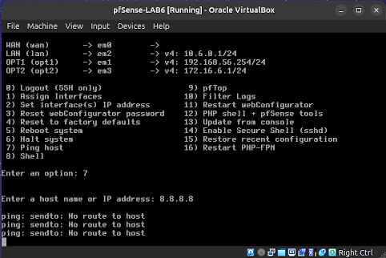
Hình I.1. Ping 8.8.8.8 lỗi No route to host khi WAN chưa có IP (ảnh chụp: Anh03b0_Ping_NoRoute.png)
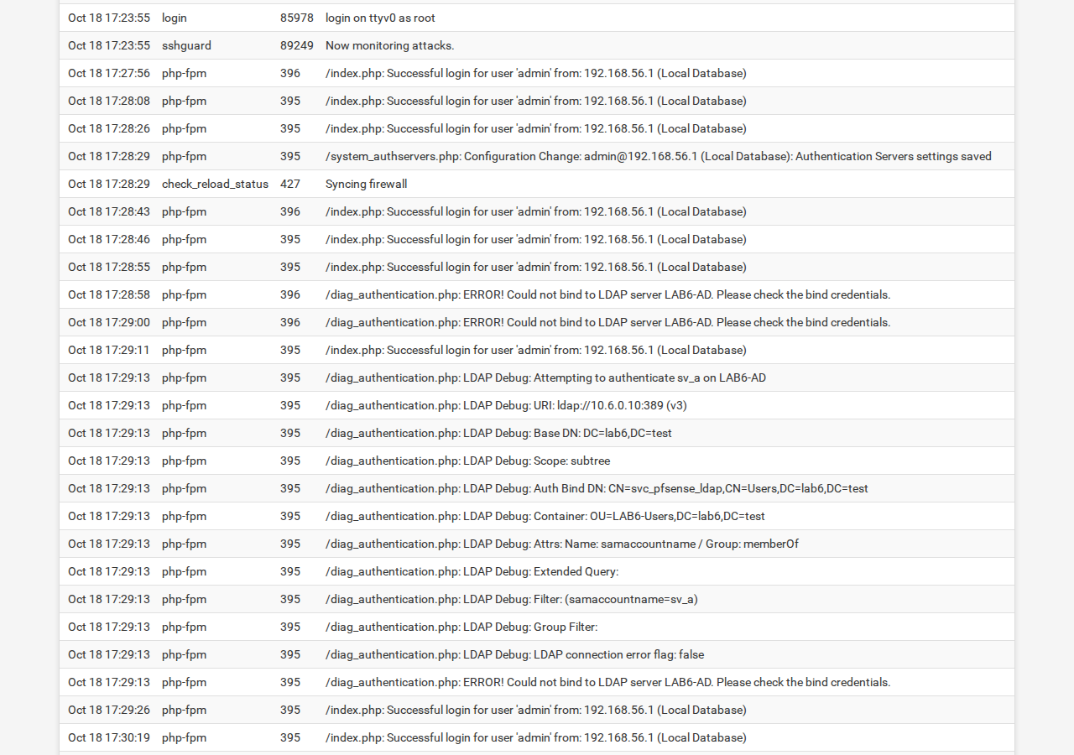
Hình I.2. System Log: LDAP Debug và ERROR Could not bind to LDAP server LAB6-AD (ảnh chụp: I2_LDAP_Bind_Error.png)
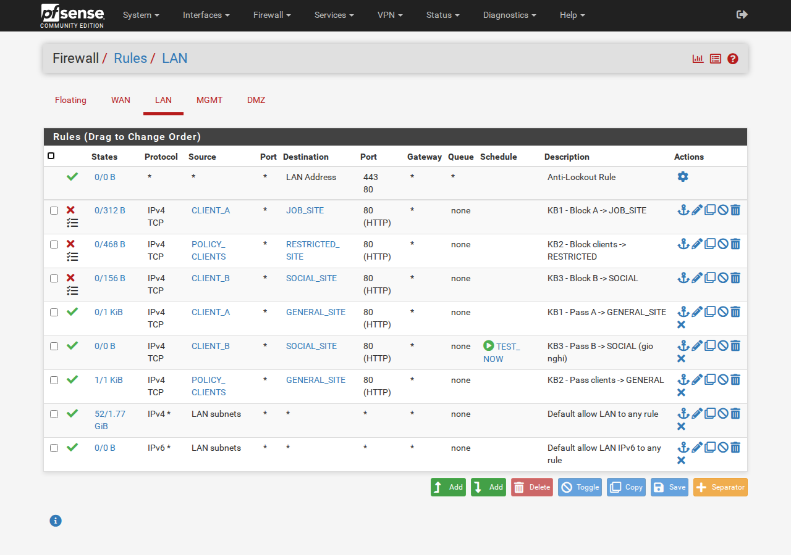
Hình I.3a. Thứ tự sai: KB3 Block nằm trên KB3 Pass (TEST_NOW) (ảnh chụp: I3_KB3_SaiThuTu_Rule.png)
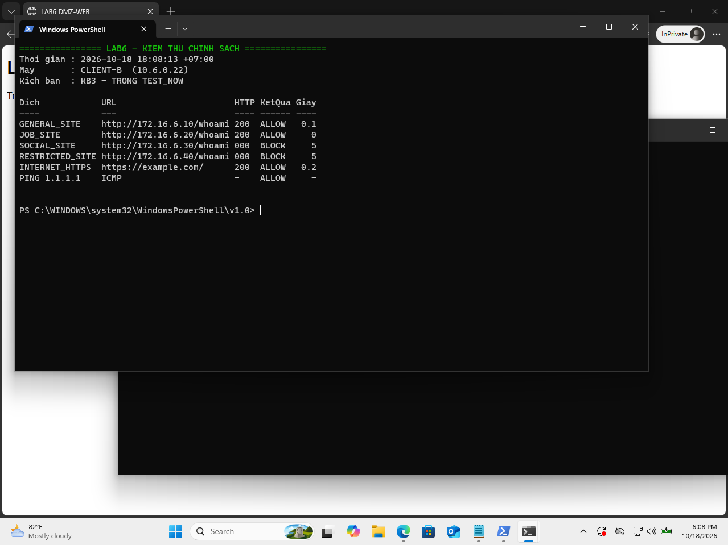
Hình I.3b. Hệ quả: trong TEST_NOW Client-B vẫn BLOCK SOCIAL_SITE (ảnh chụp: I3_KB3_SaiThuTu_Test.png)

J. BẢNG KẾT QUẢ VÀ CÂU HỎI PHÂN TÍCH
Kịch bản | Dự đoán | Thực tế | Ảnh rule | Ảnh kiểm thử | Nhận xét
LDAP sv_a/sv_b | Xác thực thành công | Thành công (sau khi xử lý LDAP signing) | Có | Có | Server 2025 bắt buộc LDAP signing
Captive Portal | Hiện login, đăng nhập được | Đúng; 2 session sv_a, sv_b | Có | Có | Rule vẫn theo IP
1. JOB_SITE | A: .10 Allow, .20 Block | Đúng | Có | Có | Log ghi đúng rule KB1
2. Restricted | A, B: .40 Block, .10 Allow | Đúng | Có | Có | Chặn L3/L4 theo IP
3. Social Schedule | B: .30 Allow trong giờ, Block ngoài | Đúng (sau khi sửa thứ tự) | Có | Có | Block phải nằm dưới Pass
4. Work hours | Web Allow trong giờ, còn lại Block | Đúng | Có | Có | DNS không qua pfSense
5. DMZ isolation | LAN→DMZ Allow; DMZ→LAN Block | Đúng | Có | Có | Thử kết nối do DMZ khởi tạo
6–7. Reject/Log/State | Reject lỗi nhanh, Block timeout; log đúng rule | 21,10 s / 2,09 s; log + state khớp | Có | Có | Reset States giữa các lần

1. Vì sao LAB 6 phải dùng topology riêng thay vì tiếp tục sử dụng trực tiếp topology LAB 5?
Trả lời: Để tránh xung đột IP, rule và NAT với cấu hình LAB 5 đang dùng, đồng thời có thêm các thành phần LAB 5 không có: mạng MGMT tách riêng cho WebGUI, Domain Controller trong LAN và DMZ có nhiều IP mô phỏng website. Topology riêng giúp kết quả tái lập được, snapshot (pfSense-base, Before-LAB6) và khôi phục độc lập, cấu hình sai không làm hỏng bài cũ.
2. LDAP được dùng cho chức năng nào trên pfSense? Firewall rule chuẩn có thể dùng username AD làm Source trực tiếp không?
Trả lời: LDAP là nguồn xác thực (authentication backend): Diagnostics → Authentication (Anh17, 18), Captive Portal (Anh21–23), có thể dùng cho WebGUI/VPN. Firewall rule chuẩn không dùng được username AD làm Source; ô Source chỉ nhận IP/alias/subnet. Vì vậy sv_a/sv_b được ánh xạ sang IP tĩnh CLIENT_A/CLIENT_B (Anh24).
3. Vì sao Captive Portal được đặt trên LAN nhưng WebGUI quản trị lại tách sang MGMT?
Trả lời: Portal phải nằm trên interface của người dùng (LAN) để chặn và chuyển hướng họ tới trang đăng nhập 10.6.0.1:8002 (Anh21). WebGUI là mặt phẳng quản trị nên tách sang MGMT, chỉ máy thật 192.168.56.1 được phép (Anh03c). Người dùng LAN không chạm tới giao diện quản trị, và rule chặn trên LAN (P7 Explicit deny) không thể khóa mất quyền quản trị.
4. Search Scope Entire Subtree có ý nghĩa gì khi pfSense truy vấn Active Directory?
Trả lời: pfSense tìm user trong Base DN và toàn bộ OU con bên dưới, không chỉ một cấp. Log debug ghi Scope: subtree, Filter: (samaccountname=sv_a) (Hình I.2); user nằm trong OU=LAB6-Users nên One Level từ Base DN sẽ không thấy.
5. Tại sao nên dùng service account thay vì Domain Administrator làm LDAP bind?
Trả lời: Mật khẩu bind được lưu dạng rõ trong config.xml của pfSense (thẻ ldap_bindpw). Nếu cấu hình bị lộ, kẻ tấn công chỉ có tài khoản đặc quyền thấp, chỉ đọc được thư mục, thay vì toàn quyền domain. svc_pfsense_ldap chỉ thuộc nhóm Domain Users (Anh06): đây là nguyên tắc least privilege.
6. Trong Kịch bản 3, vì sao cần một rule Block SOCIAL_SITE nằm dưới rule Pass có Schedule?
Trả lời: Khi schedule không active, rule Pass gắn schedule coi như không tồn tại; action không tự đảo thành Block. Nếu không có Block bên dưới, gói rơi xuống rule rộng hơn (Default allow) và vẫn được qua. Ngoài TEST_NOW, SOCIAL_SITE của Client-B bị BLOCK chính nhờ rule Block này (Anh35). Ngược lại, rule Block phải nằm dưới rule Pass: lần đầu em đặt ngược nên ngay cả trong giờ cũng bị chặn (Hình I.3).
7. Vì sao Client-A/B dùng DNS 10.6.0.10 nhưng rule Internet của client không cần cho DNS tới 10.6.0.10?
Trả lời: Client và DC01 cùng subnet 10.6.0.0/24 nên truy vấn DNS đi thẳng qua switch ảo lab6-lan, không qua pfSense. Bằng chứng: ngoài giờ hành chính, rule P7 chặn mọi thứ của client nhưng nslookup example.com vẫn trả lời từ 10.6.0.10 (Anh38). Chỉ DC01 cần ra ngoài (forwarder 10.6.0.1) và DC01 không thuộc POLICY_CLIENTS.
8. Giải thích first-match bằng một ví dụ cụ thể trong ruleset tổng hợp.
Trả lời: Client-A → 172.16.6.20:80 khớp P1 (Block CLIENT_A → JOB_SITE), P6 (Pass WEB_PORTS, khi trong WORK_HOURS) và P7 (Block any). pfSense dừng ở P1 nên log luôn ghi KB1/P1 - Block A -> JOB_SITE (Anh30, Anh46), không bao giờ là P7. Ở KB4 trong giờ, Client-A tới .30 (SOCIAL) được ALLOW vì khớp Pass WEB_PORTS (Anh37); còn .20 vẫn BLOCK vì P1 nằm trên. Nếu kéo P6 lên trên P1 thì .20 sẽ được Pass.
9. Vì sao sau khi đổi rule cần tạo kết nối mới hoặc Reset States?
Trả lời: pfSense là stateful: kết nối đã Pass tạo state; các gói sau khớp state, không được đánh giá lại theo ruleset. Đổi rule chỉ ảnh hưởng kết nối mới. Ở KB7, sau Reset States, chỉ còn state 10.6.0.21 → 172.16.6.10:80 (FIN_WAIT_2) và không có state tới .20 (Anh47). Sau mỗi lần sửa rule em đều Apply → Reset States rồi mới kiểm thử.
10. Mô hình JOB_SITE/SOCIAL_SITE/RESTRICTED_SITE trong DMZ khác Web Category Filtering thật như thế nào?
Trả lời: Lab chặn theo IP đích ở L3/L4 của 4 IP cố định do em dựng trên cùng một Nginx (Anh12). Web Category Filtering thật (Sophos Web Protection, SquidGuard, pfBlockerNG…) phân loại theo URL/domain/nội dung (L7) bằng cơ sở dữ liệu category cập nhật liên tục, xử lý được CDN, nhiều site chung IP, HTTPS (SNI/kiểm tra TLS) và báo cáo theo người dùng.
11. Block và Reject khác nhau ra sao về hành vi phía client?
Trả lời: Block bỏ gói âm thầm, client phải chờ timeout: đo được 21,10 s, curl: (28), exit 28 (Anh44). Reject trả TCP RST nên client báo lỗi sớm: 2,09 s, curl: (7) Could not connect, exit 7 (Anh45). Windows thử lại SYN vài lần nên Reject chưa đến mức tức thì, nhưng vẫn nhanh hơn Block khoảng 10 lần. Block che giấu firewall tốt hơn; Reject thân thiện hơn với người dùng nội bộ.
12. Nếu một rule Block có log nhưng Firewall Log không xuất hiện bản ghi, cần kiểm tra theo thứ tự nào?
Trả lời: (1) Rule đã tick Log packets và đã Apply; (2) tạo lưu lượng mới, không dùng state cũ (Reset States); (3) gói có thật sự đi qua pfSense và vào đúng interface (cùng subnet thì không qua firewall); (4) có rule nào phía trên khớp trước không (first-match, như sự cố KB3); (5) alias/protocol/port của rule có khớp phép thử; (6) lọc log đúng IP client và đúng khoảng thời gian.

K. YÊU CẦU NỘP BÀI
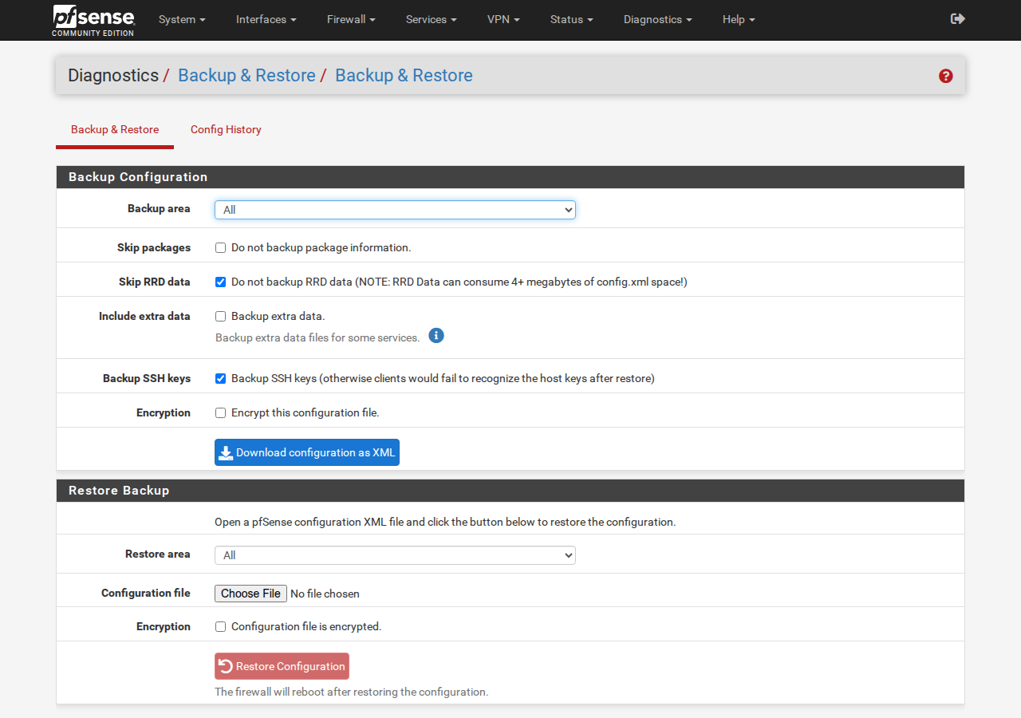
Hình K.1. Diagnostics → Backup & Restore trước khi Download configuration (ảnh chụp: Anh54_Backup.png)
Yêu cầu | Trạng thái
Thực hiện cá nhân trên đúng mô hình LAB 6 | Đúng mô hình, 5 VM riêng
Tên file 11DH_THMT-Lab6_1150080072-NguyenVanSang.docx | Đúng mẫu [Mã lớp]-Lab6_MSSV-TenSV.docx
Ảnh chụp trực tiếp trên máy sinh viên | 75 ảnh trong evidence/screenshots/
Topology VirtualBox 4 adapter pfSense | Anh02
LDAP test sv_a, sv_b · Captive Portal · Alias · Schedule | Anh17–18 · Anh21–23 · Anh24–26 · Anh27
Mỗi kịch bản ≥ 1 ảnh rule + 1 ảnh kiểm thử · Firewall Log · State Table | Anh28–47
Bảng kết quả + 12 câu hỏi | Mục J
config.xml cuối cùng | config-pfSense-LAB6.home.arpa-20261018184656.xml (đính kèm trong thư mục LAB6)

TÀI LIỆU THAM KHẢO
[1] Netgate, pfSense Documentation — User Management and Authentication.
[2] Netgate, pfSense Documentation — LDAP Authentication Servers and External User Authentication Examples.
[3] Netgate, pfSense Documentation — Diagnostics > Authentication / Troubleshooting Authentication.
[4] Netgate, pfSense Documentation — Captive Portal and Zone Configuration Options.
[5] Netgate, pfSense Documentation — Firewall Fundamentals, Rule Methodology, Aliases and Time Based Rules.
[6] Microsoft Learn — Active Directory Domain Services and DNS on Windows Server; LDAP signing on Windows Server 2025.

